CECS CECS XXX:20XX

中国工程建设标准化协会标准

城镇燃气用二甲醚应用技术规程
City Gas application technology order with Dimethyl Ether

（征求意见稿）
2017. 04.25

中国计划出版社

中国工程建设标准化协会标准

城镇燃气用二甲醚应用技术规程
City Gas application technology order with Dimethyl Ether

CECS XXX:20XX

主编单位： 中国市政工程华北设计研究院有限公司
批准单位： 中国工程建设标准化协会
施行日期： 20XX年XX月XX日

中国计划出版社
20XX 北京

前 言

根据中国工程建设标准化协会《关于印发<2009年第一批工程建设协会标准制订、修订计划>的通知》（建标协字【2009】55号）的要求，在广泛深入调查研究，认真总结国内外技术成果和大量示范工程经验，并广泛征求意见的基础上，制定了本规程。
本规程的主要技术内容包括：1 总则；2 术语；3 基本规定；4 二甲醚供应站设计；5 二甲醚管道供应系统；6 管道安装和验收；7 二甲醚瓶装供应系统；8 安全运行管理和维护。
本规程由中国工程建设标准化协会城镇燃气专业委员会CECS/TC 48归口管理，由中国市政工程华北设计研究院有限公司（天津市华苑产业园区桂苑路16号，邮编：300384）负责解释，在使用中如发现需要修改和补充之处，请将意见和资料径寄解释单位。
主编单位： 中国市政工程华北设计研究院有限公司有限公司
参编单位：
主要起草人：赵自军(13821660386 ranqizixun@126.com)

本规程审查人：

中国工程建设标准化协会
201X年X月X日

目 次

1 总 则 1
2 术 语 2
3 基本规定 3
4 二甲醚供应站设计 4
4.1 设计规模 4
4.2 站址选择 5
4.3 站内布置 8
4.4 工艺设计 13
4.5 建筑结构 16
4.6 消防给水 17
4.7 站区排水 18
4.8 灭火器配置 19
4.9 防雷及防静电 19
4.10 电气 20
4.11 检测仪表和报警系统 20
4.12 通信 21
4.13 采暖通风及绿化 21
5 二甲醚管道供应系统 22
5.1 埋地管道系统 22
5.2 用户管道系统 22
6 管道安装和验收 24
7 二甲醚瓶装供应系统 25
8 安全运行管理和维护 26
附录A 二甲醚的基本特性表 27
附录B 城镇燃气用二甲醚供应站爆炸危险区域等级和范围划分 28
附录C 二甲醚设备、阀门及管路附件适用性评价试验方法 33
本规程用词说明 37
引用标准名录 38
附：条文说明 35

Contents

1 General Provisions Error: Reference source not found
2 Terms Error: Reference source not found
3 Basic Requirements Error: Reference source not found
4 Dimethyl Ether Supply station Design Error: Reference source not found
4.1 Design Scale Error: Reference source not found
4.2 Site selection of Station Error: Reference source not found
4.3 General layout Error: Reference source not found
4.4 Process Design Error: Reference source not found
4.5 Building Structure Error: Reference source not found
4.6 Fire Water supply System Error: Reference source not found
4.7 Water drainage System Error: Reference source not found
4.8 Fire extinguisher Configuration Error: Reference source not found
4.9 Lightning protection and Anti-static Error: Reference source not found
4.10 Electrical Error: Reference source not found
4.11 Instrument detection and Alarm system Error: Reference source not found
4.12 Communication Error: Reference source not found
4.13 Heating Ventilation and Greening Error: Reference source not found
5 Dimethyl Ether Pipeline supply System Error: Reference source not found
5.1 Buried pipeline System Error: Reference source not found
5.2 User pipeline System Error: Reference source not found
6 Piping installation and Application Error: Reference source not found
7 Dimethyl Ether cylindersupply system Error: Reference source not found
8 Safety operation management and maintenance Error: Reference source not found
Appendix A Dimethyl Ether Basic physical property Table 26
Appendix B DME Supply Station Explosion hazardous area level and Range partition 28
Appendix C Test methods for suitability evaluation of DME equipment, valves and piping 9
Explanation of Wording in This Specificatio 33
List of Quoted Standards 35
Addition:Explanation of Provisions 36

1 总 则

1.0.1 为了规范城镇燃气用二甲醚（以下简称 “二甲醚”）进入城镇燃气领域应用的安全和质量要求，保护人民生命财产安全，制订本规程。
1.0.2 本规程适用于在城镇范围内作为燃气使用的、气体质量符合现行国家标准《城镇燃气用二甲醚》GB 25035规定的二甲醚的应用系统设备材料、管道供气、瓶装供气的安全质量要求。
1.0.3 本规程不适用于与其他燃气混合使用的二甲醚应用系统。
1.0.4 城镇燃气用二甲醚的设施建设、运行维护和使用除应符合本规程的规定外，尚应符合国家现行有关标准的规定。

2 术 语

2.0.1 二甲醚 Dimethyl Ether
当作燃气在城镇供应使用的、气体质量符合现行国家标准《城镇燃气用二甲醚》GB 25035规定的二甲醚（DME）。
2.0.2二甲醚供应站DME supply station
具有储存、装卸、灌装、气化和配送等功能，以储配、气化（混气）或经营城镇燃气用二甲醚为目的的专门场所，是城镇燃气用二甲醚厂站的总称。包括储存站、储配站、灌装站、气化站、瓶组气化站和瓶装供应站。
2.0.3 二甲醚储配站DME stored and delivered station
由储存、灌装和装卸设备组成，以储存城镇燃气用二甲醚为主要功能，兼具城镇燃气用二甲醚灌装作业为辅助功能的专门场所。
2.0.4 二甲醚灌装站DME filling station
由灌装、储存和装卸设备组成，以城镇燃气用二甲醚灌装作业为主要功能的专门场所。
2.0.5 二甲醚气化站DME vaporizing station
由储存和气化设备组成，以将液态城镇燃气用二甲醚转变为气态城镇燃气用二甲醚为主要功能，并通过管道向用户供气的专门场所。
2.0.7 二甲醚瓶组气化站 vaporizing station of multiple cylinder installations
配置2个或以上城镇燃气用二甲醚钢瓶，采用自然或强制气化方式将液态城镇燃气用二甲醚转换为气态城镇燃气用二甲醚后，经稳压后通过管道向用户供气的专门场所。
2.0.8 二甲醚瓶装供应站 bottled DME delivered station
经营和储存瓶装城镇燃气用二甲醚的专门场所。
2.0.9 全压力式储罐 fully pressurized storage tank
常温状态下盛装城镇燃气用二甲醚的储罐，其特点是储存压力随环境温度变化。

3 基本规定

3.0.1 二甲醚气质质量（出厂检验）应符合现行国家标准《城镇燃气用二甲醚》GB 25035规定的城镇燃气用二甲醚质量检验项目与要求。
3.0.2 二甲醚应加臭，加臭剂质量、添加量及检测应符合现行行业标准《城镇燃气加臭技术规程》CJJ/T 148的有关规定。
3.0.3 二甲醚供应站工程设计文件应明确标示设计年限，二甲醚储罐及管道系统的设计使用寿命不应低于30年。
3.0.4 运行二甲醚的燃烧器具应有明显标识，运行的管道、阀门、管件需设置有明显标识。
3.0.5二甲醚的经营应当依照法定程序办理《燃气经营许可证》，许可证应当标明经营区域界限。
3.0.6 用于二甲醚系统的管路设备、管路阀门、管路附件及燃烧器具的质量除了应符合相关现行行业技术标准外,还应依据本规程附录C的规定进行试验评价，并取得专业机构出具的测评报告。
3.0.7 二甲醚应独立供应，不得与其他城镇燃气掺混使用。
3.0.8 二甲醚应选用全压力式储罐或气瓶储存、运输。

4 二甲醚供应站设计

4.1 设计规模
4.1.1二甲醚储配站的二甲醚储罐总容积不宜大于2500m³，并应按表4.1.1的规定划分规模等级。
表4.1.1 二甲醚储配站规模和等级划分
级别 | 储罐容积（m³）
级别 | 总容积（V） | 单罐容积（V＇）
一级 | 1000＜V≤2500 | V＇≤400
二级 | 500＜V≤1000 | V＇≤200
三级 | 220＜V≤500 | V＇≤100
四级 | 50＜V≤220 | V＇≤50
五级 | 10＜V≤50 | V＇≤20
六级 | ≤10 | —

4.1.2二甲醚气化站的二甲醚储罐总容积不宜大于50m³，并应按表4.1.2的规定划分规模等级。
表4.1.2 二甲醚气化站规模和等级划分
级别 | 储罐容积（m³）
级别 | 总容积（V） | 单罐容积（V＇）
一级 | 30＜V≤50 | V＇≤20
二级 | 10＜V≤30 | —
三级 | ≤10 | —

4.1.3 二甲醚灌瓶站的瓶库二甲醚储存总重量不宜大于30t，并应按表4.1.3的规定划分规模等级。
表4.1.3 二甲醚灌瓶站的瓶库规模和等级划分

级别 | 总存瓶量（Vc，ｔ）
一级 | 10＜Vc≤30
二级 | Vc≤10

4.1.4 二甲醚瓶组气化站的气瓶总容积不宜大于4m³，并应按表4.1.4的规定划分规模等级。
表4.1.4 二甲醚瓶组气化站规模和等级划分
级别 | 总存瓶量（V，m³）
一级 | 2＜V≤4
二级 | 1＜V≤2
三级 | V≤1

4.1.5 二甲醚气瓶供应站的气瓶总容积不宜大于20m³，并应按表4.1.5的规定划分规模等级。
表4.1.5 二甲醚气瓶供应站规模和等级划分
名 称 | 钢瓶总容积（V，m³）
Ⅰ类站 | 6<V≤20
Ⅱ类站 | 1<V≤6
Ⅲ类站 | V≤1
注：钢瓶总容积按钢瓶个数和单瓶几何容积的乘积计算。

4.2 站址选择
4.2.1 二甲醚供应站站址的选择应符合城镇总体规划和城镇燃气专项规划的要求。
4.2.2 储罐总容积大于500m³的及以上的二甲醚供应站应设置在城镇的边缘或相对独立的安全地带，并应远离居住区、学校、影剧院、体育馆等人员集聚的场所；
4.2.3 在城镇建成区内建设的二甲醚供应站的储存总容积不应大于220m³；
4.2.4 二甲醚供应站应选择地势平坦、开阔、不易积存二甲醚的地段，且应避开地质灾害多发区；
4.2.5 二甲醚供应站的储罐区宜选择所在地区全年最小频率风向的上风侧。
4.2.6 二甲醚供应站应具备交通、供电、给排水和通讯等条件；
4.2.7 二甲醚储配站和灌装站的储罐与站外建筑、堆场的防火间距不应小于表4.2.7的规定。
表4.2.7 储罐与站外建筑、堆场的防火间距（m）
项目 |  |  | 储罐总容积（V，m³）、单罐容积（V＇，m³）
 |  |  | V≤50 | 50＜V |  | 220＜V |  | 500＜V |  | 1000＜V
 |  |  | V≤50 | ≤220 |  | ≤500 |  | ≤1000 |  | ≤2500
 |  |  | V＇≤20 | V＇≤50 |  | V＇≤100 |  | V＇≤200 |  | V＇≤400
居住区、学校、影剧院、体育馆等重要公共建筑（最外侧建筑物外墙） |  |  | 45 | 50 |  | 70 |  | 90 |  | 110
工业企业（最外侧建筑物外墙） |  |  | 27 | 30 |  | 35 |  | 40 |  | 50
明火、散发火花地点和室外变、配电站 |  |  | 45 | 50 |  | 55 |  | 60 |  | 70
其他民用建筑 |  |  | 40 | 45 |  | 50 |  | 55 |  | 65
甲、乙类液体储罐，甲、乙类生产厂房，甲、乙类物品仓库，易燃材料堆场 |  |  | 40 | 45 |  | 50 |  | 55 |  | 65
丙类液体储罐，可燃气体储罐，丙、丁类生产厂房，丙、丁类物品仓库 |  |  | 32 | 35 |  | 40 |  | 45 |  | 55
助燃气体储罐、可燃材料堆场 |  |  | 27 | 30 |  | 35 |  | 40 |  | 50
其他建筑 | 耐火等级 | 一、二级 | 18 | 20 |  | 22 |  | 25 |  | 30
其他建筑 | 耐火等级 | 三级 | 22 | 25 |  | 27 |  | 30 |  | 40
其他建筑 | 耐火等级 | 四级 | 27 | 30 |  | 35 |  | 40 |  | 50
铁路（中心线） | 国家线 |  | 60 | 70 |  | 70 |  | 80 |  | 80
铁路（中心线） | 企业专业线 |  | 25 | 30 |  | 30 |  | 35 |  | 35
公路、道路（路边） | 高速、Ⅰ、Ⅱ级公路、城市快速 |  | 20 | 25 |  | 25 |  | 25 |  | 25
公路、道路（路边） | 其他 |  | 15 | 20 |  | 20 |  | 20 |  | 20
架空电力线（中心线） |  |  | 1.5倍杆高 |  |  |  |  |  |  | 1.5倍杆高，但35KV以上架空电力线不应小于40
架空通信线（中心线） | Ⅰ、Ⅱ级 |  | 30 |  | 30 |  | 40 |  | 40 | 40
架空通信线（中心线） | 其他 |  | 1.5倍杆高
注：1 防火间距应按本表储罐总容积或单罐容积较大者确定，间距的计算应以储罐外壁为准；
2 居住区指居住1000人或300户以上的地区，居住1000人或300户以下的地区应按本表其他民用建筑一栏执行；
3 当地下储罐单罐容积小于或等于50m³，且总容积小于或等于400m³时，其防火间距可按本表减少50%。新建储罐与原地下二甲醚储罐的间距﹙地下储罐单罐容积小于或等于50m³，且总容积小于或等于400m³时﹚可按本表减少50%；
4 与本表规定以外的其他建筑的防火间距，应按现行国家标准《建筑设计防火规范》GB 50016的有关规定执行；
5 站外埋地电缆不得在二甲醚站内穿越，距围墙不宜小于2m；
6 无线通信塔与储罐的间距应按本表其他民用建筑一栏执行。
4.2.8 二甲醚储配站和灌装站的汽车槽车装卸台柱与站外建筑的防火间距不应小于表4.2.8的规定。
表4.2.8 汽车槽车装卸台柱与站外建筑的防火间距（m）
项目 |  | 五级及以下供应站 | 四级及以上供应站
居住区、学校、影剧院、体育场等重要公共建筑（最外侧建筑物外墙） |  | 100 | 100
明火、散发火花地点和室外变配电站 |  | 25 | 45
其他民用建筑 |  | 25 | 40
甲、乙类液体储罐，甲、乙类生产厂房，甲、乙类物品仓库，易燃材料堆场 |  | 25 | 40
丙类液体储罐，可燃气体储罐，丙、丁类生产厂房，丙、丁类物品仓库 |  | 16 | 30
室外变配电站 |  | 22
铁路（中心线） |  | 22
公路、道路（路边） | 高速、Ⅰ、Ⅱ级公路、城市快速 | 8 | 30
公路、道路（路边） | 其他 | 6 | 25
架空电力线（中心线） |  | 1倍杆高
架空通信线（中心线） |  | 1倍杆高 | 1.5倍杆高
注：1 汽车槽车装卸台柱与站外其他民用建筑地下室、半地下室的出入口、门窗的距离，应按本表其他民用建筑一栏的防火间距增加50%；
2 当其他民用建筑耐火等级为一、二级，且邻向汽车槽车装卸台柱一侧的墙采用无门窗洞口的防火墙时，与该建筑物的防火间距可按本表的规定减少30%；

4.2.9 二甲醚气化站储罐与站外建筑的防火间距不应小于表4.2.9的规定。
表4.2.9二甲醚气化站储罐与站外建筑的防火间距（m）
项目 |  |  | 储罐总容积（V，m³）、单罐容积（V＇，m³）
 |  |  | V≤10 | 10＜V≤30 | 30＜V≤50
 |  |  | — | — | V＇≤20
居住区、学校、影剧院、体育馆等重要公共建筑、一类高层民用建筑（最外侧建筑外墙） |  |  | 30 | 35 | 45
工业企业（最外侧建筑外墙） |  |  | 22 | 25 | 27
明火、散发火花地点和室外变配电站 |  |  | 30 | 35 | 45
其他民用建筑 |  |  | 27 | 32 | 40
甲、乙类液体储罐，甲、乙类生产厂房，甲、乙类物品库房等，易燃材料堆场 |  |  | 27 | 32 | 40
丙类液体储罐，可燃气体储罐，丙、丁类生产厂房，丙、丁类物品库房 |  |  | 25 | 27 | 32
助燃气体储罐、可燃材料堆场 |  |  | 22 | 25 | 27
其他建筑 | 耐火等级 | 一、二级 | 12 | 15 | 18
其他建筑 | 耐火等级 | 三级 | 18 | 20 | 22
其他建筑 | 耐火等级 | 四级 | 22 | 25 | 27
铁路（中心线） | 国家线 |  | 40 | 50 | 60
铁路（中心线） | 企业专用线 |  | 25 | 25 | 25
公路、道路  （路边） | 高速、Ⅰ、Ⅱ级公路、城市快速 |  | 20 | 20 | 20
公路、道路  （路边） | 其他 |  | 15 | 15 | 15
架空电力线（中心线） |  |  | 1.5倍杆高
架空通信线（中心线） |  |  | 1.5倍杆高
注：1 防火间距应按本表总容积或单罐容积较大者确定；间距的计算应以储罐外壁为准；
2 居住区指居住1000人或300户以上的地区，居住1000人或300户以下的地区应按本表其他民用建筑一栏执行；
3 当采用地下储罐时，其防火间距可按本表减少50%；
4 与本表规定以外的其他建筑的防火间距应按现行国家标准《建筑设计防火规范》GB 50016的有关规定执行；
5 无线通信塔与储罐的间距应按本表其他民用建筑一栏执行。

4.2.10 二甲醚气瓶供应站的瓶库与站外建筑及道路的防火间距不应小于表4.2.10的规定。
表4.2.10供应站的瓶库与站外建筑及道路的防火间距（m）
项目 |  | 瓶装供应站规模（V，m³）
 |  | 10＜V≤20 | 6＜V≤10 | 3＜V≤6 | 1＜V≤3
明火、散发火花地点 |  | 35 | 30 | 25 | 20
重要公共建筑、一类高层民用建筑 |  | 25 | 20 | 15 | 12
其他民用建筑 |  | 15 | 10 | 8 | 6
道路（路边） | 主要 | 10 | 10 | 8 | 8
道路（路边） | 次要 | 5 | 5 | 5 | 5
注：1 钢瓶总容积按钢瓶个数与单瓶几何容积的乘积计算；
2 表中未规定的与其他建筑的防火间距，应符合本规程表6.1.3的规定。
3 与重要公共建筑、一类高层民用建筑和其他民用建筑的防火间距除符合本表的规定外，还应符合本标准附录B的规定。
4 储存量6＜V≤20的瓶库，与修理间或办公用房的防火间距不应小于10m。
5 储存量1<V≤6的瓶库，与营业室合建时隔墙应为无门窗洞口的防火墙，且洞口间距不应小于6m。
6 储存量V≤1的瓶库可设置在除住宅、重要公共建筑和高层民用建筑及裙房外的与建筑物外墙毗连的单层专用房间，隔墙应为无门窗洞口的防火墙，并应符合本规程附录 B的规定。

4.3 站内布置
4.3.1 二甲醚储配站和灌装站的储罐与站内建筑的防火间距不应小于表4.3.1的规定。
表4.3.1 储罐与站内建筑的防火间距（m）
项目 |  | 储罐总容积（V，m³）、单罐容积（V＇，m³）
 |  | V≤50 | 50＜V≤220 | 220＜V≤500 | 500＜V≤1000 | 1000＜V≤2500
 |  | V＇≤20 | V＇≤50 | V＇≤100 | V＇≤200 | V＇≤400
明火、散发火花地点 |  | 45 | 50 | 55 | 60 | 70
天然气储罐 |  | 20 | 20 | 25 | 25 | 30
办公用房 |  | 25 | 30 | 35 | 40 | 50
汽车库、机修间 |  | 25 | 30 | 35 | 35 | 40
灌瓶间、瓶库、压缩机室、仪表间、值班室 |  | 18 | 20 | 22 | 25 | 30
汽车槽车库、汽车槽车装卸台柱（装卸口）、汽车衡及其计量室、门卫 |  | 18 | 20 | 22 | 25 | 30
铁路槽车装卸线（中心线） |  | — | — | 20 | 20 | 20
空压机室、变配电室、柴油发电机房、新瓶库、真空泵房、备件库。 |  | 18 | 20 | 22 | 25 | 30
消防泵房、消防水池（罐）取水口 |  | 40 | 40 | 40 | 40 | 50
站内道路 | 主要 | 10 | 15 | 15 | 15 | 15
（路边） | 次要 | 5 | 10 | 10 | 10 | 10
围墙 |  | 15 | 20 | 20 | 20 | 20
注：1 防火间距应按本表总容积或单罐容积较大者确定；间距的计算应以储罐外壁为准；
2 地下储罐单罐容积小于或等于50m³，且总容积小于或等于400m³时，其防火间距可按本表减少50%。新建储罐与原地下二甲醚储罐的间距﹙地下储罐单罐容积小于或等于50m³，且总容积小于或等于400m³时﹚可按本表减少50%；
3 与本表规定以外的其他建筑的防火间距应按现行国家标准《建筑设计防火规范》GB 50016的有关规定执行。
4 二甲醚泵，宜靠近储罐露天设置。当设置泵房时，泵房与储罐的间距不应小于15m。当泵房邻向储罐一侧的外墙采用无门窗洞口的防火墙时，其间距不应小于6m。

4.3.2 二甲醚灌瓶间和瓶库与站内建筑的防火间距不应小于表4.3.2的规定。
表4.3.2 二甲醚灌瓶间和瓶库与站内建筑的防火间距（m）
项目 |  | 总存瓶量（Vc，ｔ）
 |  | Vc≤10 | 10＜Vc≤30
明火、散发火花地点 |  | 25 | 30
机修间、汽车库 |  | 25 | 30
办公用房 |  | 20 | 25
铁路槽车装卸线（中心线） |  | 20 | 25
汽车槽车库、汽车槽车装卸台柱（装卸口）、汽车衡及其计量室、门卫 |  | 15 | 18
压缩机室、仪表间、值班室 |  | 12 | 15
空压机室、变配电室、柴油发电机房 |  | 15 | 18
新瓶库、真空泵房、备件库等非明火建筑 |  | 12 | 15
消防泵房、消防水池（罐）取水口 |  | 25 | 30
站内道路（路边） | 主要 | 10 | 10
站内道路（路边） | 次要 | 5 | 5
围墙 |  | 10 | 15
注：1 总存瓶量应按实瓶存放个数和单瓶充装质量的乘积计算；
2 瓶库与灌瓶间之间的距离不限；
3 计算月平均日灌瓶量小于700瓶（10t/d）的灌瓶站，当压缩机室与灌瓶间毗连设置时，隔墙应采用无门窗洞口的防火墙；
4 当计算月平均日灌瓶量小于700瓶（10t/d）时，当汽车槽车装卸台柱邻向灌瓶间或压缩机室一侧的外墙为无门窗洞口的防火墙时，其间距可不限。
5 停在站内运输车辆中的钢瓶数量应计入总存瓶量。

4.3.3 二甲醚气化站储罐与站内建筑的防火间距不应小于表4.3.3的规定。

表4.3.3 储罐与站内建筑的防火间距（m）
项目 |  | 二甲醚气化站和混气站（储罐总容积， V，m³；单罐容积，V＇m³）
 |  | V≤10 | 10＜V≤30 | 30＜V≤50
 |  | — | — | V＇≤20
明火、散发火花地点 |  | 30 | 35 | 45
天然气储罐 |  | 20 | 20 | 20
办公用房 |  | 18 | 20 | 25
气化间、混气间、压缩机室、仪表间、值班室、中控室（控制室） |  | 12 | 15 | 18
汽车槽车库、汽车槽车装卸台柱（装卸口）、汽车衡及其计量室、门卫 |  | 15 | 15 | 18
铁路槽车装卸线（中心线） |  | — | — | —
燃气热水炉间、空压机室、变配电室、柴油发电机房、库房 |  | 15 | 15 | 18
汽车库、机修间 |  | 25 | 25 | 25
消防泵房、消防水池（罐）取水口 |  | 30 | 30 | 40
站内道路（路边） | 主要 | 10 | 10 | 10
站内道路（路边） | 次要 | 5 | 5 | 5
围墙 |  | 15 | 15 | 15
注：1 防火间距应按本表总容积或单罐容积较大者确定，间距的计算应以储罐外壁为准；
2 地下储罐单罐防火间距可按本表减少50%；
3 与本表规定以外的其他建筑的防火间距应按本规程第5.2.10条和现行国家标准《建筑设计防火规范》GB 50016的有关规定执行；
4 燃气热水炉间指室内设置微正压室燃式燃气热水炉的建筑。当设置其他燃烧方式的燃气热水炉时，其防火间距不应小于30m；
5 与空温式气化器的防火间距，从地上储罐区的防护堤或地下储罐室外侧算起不应小于4m。

4.3.4 二甲醚气化站气化间、混气间与站内建筑的防火间距不应小于表4.3.4的规定。
表4.3.4 气化间、混气间与站内建筑的防火间距
项目 |  | 防火间距（m）
明火、散发火花地点 |  | 25
办公用房 |  | 18
铁路槽车装卸线（中心线） |  | 20
汽车槽车库、汽车槽车装卸台柱（装卸口）、汽车衡及其计量室、门卫 |  | 15
压缩机室、仪表间、值班室 |  | 12
空压机室、燃气热水炉间、变配电室、柴油发电机房、库房 |  | 15
汽车库、机修间 |  | 20
消防泵房、消防水池（罐）取水口 |  | 25
站内道路（路边） | 主要 | 10
站内道路（路边） | 次要 | 5
围墙 |  | 10
注：1 当压缩机室可与气化间、混气间合建成一幢建筑物时，隔墙应采用无门窗洞口的防火墙；
2 燃气热水炉间的门不得面向气化间、混气间。柴油发电机伸向室外的排烟管管口不得面向具有火灾爆炸危险的建筑一侧；
3 燃气热水炉间指室内设置微正压室燃式燃气热水炉的建筑。当采用其他燃烧方式的热水炉时，其防火间距不应小于25m。
4 空温式气化器与站内建筑的防火间距可按本规程表4.3.7的规定执行。
5 邻向汽车槽车装卸柱一侧的压缩机室外墙采用无门窗洞口的防火墙，汽车槽车装卸柱与压缩机室间 距可不限。
6 燃气热水炉间与压缩机室、汽车槽车库和汽车槽车装卸台柱之间的防火间距不应小于15m。
7 气化能力不大于150kg/h的瓶组气化装置、瓶组间、气化间与建筑的防火间距可按本规程第4.3.5条执行；
8 站外埋地通信电缆不得穿越气化站、混气站，且距气化站、混气站围墙不宜小于2m；
4.3.5 二甲醚独立瓶组气化站瓶组间与站内建筑的防火间距不应小于表4.3.5的规定。
表4.3.5 独立瓶组间与建筑的防火间距（m）
项目 |  | 钢瓶总容积（V， m³）
 |  | V≤2 | 2＜V≤4
明火、散发火花地点 |  | 25 | 30
重要公共建筑、一类高层民用建筑 |  | 15 | 20
其他民用建筑 |  | 10 | 12
道路（路边） | 主要 | 10 | 10
道路（路边） | 次要 | 5 | 5
注：1 钢瓶总容积应按配置钢瓶个数与单瓶几何容积的乘积计算；
2 当瓶组间的钢瓶总容积大于4m³时，宜采用储罐，防火间距应按本规程第4.3.7条的规定执行；
3 瓶组间、气化间与值班室的防火间距不限。当两者毗连时，隔墙应采用无门窗洞口的防火墙。并应符合本规程附录B的规定或值班室内的用电设备采用防爆型；
4 独立瓶组间与其他民用建筑的防火间距除符合本表的规定外，还应符合本规程附录B的规定。

4.3.6当采用自然气化方式供气，且瓶组气化站配置钢瓶的总容积小于1m³时，瓶组间可设置在除住宅、重要公共建筑和高层民用建筑及裙房外与用气建筑物外墙毗连的单层专用房间内，并应符合下列规定：
1 耐火等级不应低于二级；
2 应通风良好，并应设置直通室外的门；
3 与其他房间相邻的隔墙应采用无门窗洞口的防火墙；
4 应配置可燃气体泄漏报警装置；
5 室温不应高于45℃，且不应低于0℃；
6 当瓶组间独立设置，且邻向建筑的外墙为无门窗洞口的防火墙时，间距可不限。
4.3.7 工业企业内二甲醚气化站储罐总容积小于或等于10m³时，可设置在独立建筑物内，并应符合下列规定：
1 储罐之间及储罐与外墙的净距，均不应小于相邻较大罐的半径（外径），且不应小于1m；
2 储罐室与相邻厂房之间的防火间距不应小于表4.3.7的规定；
3 储罐室与相邻厂房的室外设备之间的防火间距不应小于12m；
4 当非直火式气化器的气化间与储罐室毗连设置时，隔墙应采用无门窗洞口的防火墙。
表4.3.7 总容积不大于10m³的储罐室与相邻厂房之间的防火间距
相邻厂房的耐火等级 | 一、二级 | 三级 | 四级
防火间距（m） | 12 | 14 | 16

4.3.8 二甲醚储罐设计总容量小于2500m³时，可将储罐全部设置在储配站。
4.3.9 灌瓶间总存瓶量（实瓶）大于3000瓶时，宜另外设置瓶库。
4.3.10站内总平面应分区布置，并应分为生产区（包括储罐区和灌装区）和辅助区。生产区宜布置在站区全年最小频率风向的上风侧或上侧风侧。
4.3.11二甲醚储配站和灌装站边界应设置围墙。生产区应设置高度不低于2m的不燃烧体实体围墙，辅助区可设置不燃烧体非实体围墙。
4.3.12二甲醚储配站和灌装站的生产区和辅助区至少应各设置1个对外出入口，出入口应便于通行和紧急事故时人员的疏散。当二甲醚储罐总容积大于1000m³时，生产区应设置2个对外出入口，其间距不应小于50m，对外出入口的宽度不应小于4m。
4.3.13二甲醚储配站和灌装站的生产区内严禁设置地下和半地下建筑。生产区内的地下排水管沟应采取防止二甲醚聚积的措施。
4.3.14二甲醚供应站与液化石油气供应站合建时，应符合下列规定：
1 二甲醚储罐与液化石油气储罐应分组布置在不同的罐池内。球型储罐组之间的防火间距不应小于相邻较大罐直径，且不应小于20m；卧式储罐组之间的防火间距不应小于相邻较大罐长度的1/2；
2 二 甲醚气瓶与液化石油气气瓶应分组布置在不同的气瓶库内。二甲醚气瓶库与液化石油气气瓶库之间用实体防火墙隔断时，两者之间防火间距不限。
4.3.15 二甲醚储配站和灌装站的生产区应设置环形消防车道；消防车道宽度不应小于4m；当储罐总容积小于500m³时，可设置尽头式消防车道和回车场，且回车场的面积不应小于12m×12m。
4.3.16 二甲醚储配站和灌装站应设置专用卸车或充装场地，并应配置车辆固定装置。
4.3.17 灌瓶间的钢瓶装卸平台前应设置汽车回车场。

4.4 工艺设计
4.4.1 二甲醚储罐、其他容器及附件材料的选用和设计应符合现行国家标准《压力容器》GB 150.1～ GB 150.4、《钢制球形储罐》GB 12337和其它压力容器相关安全技术规定。
4.4.2 二甲醚储罐、其他容器的设计压力和设计温度应符合压力容器相关安全技术规定。
4.4.3 二甲醚储罐最大设计允许充装质量应符合压力容器相关安全技术规定。
4.4.4 二甲醚储罐第一道管法兰、垫片和紧固件的设计应符合现行行业标准《钢制管法兰、垫片、紧固件》HG/T 20592～HG/T 20635和现行国家标准的有关规定，并应采用带颈对焊法兰、带金属内环的柔性石磨缠绕垫片和专用级高强度全螺纹螺柱与Ⅱ型六角螺母的组合。
4.4.5 城镇燃气用二甲醚储罐接管安全阀件的配置应符合下列规定：
1应设置安全阀和检修用的放散管；
2液相进口管应设置止回阀；
3储罐液相出口管和气相管应设置紧急切断阀；
4储罐所有管道接口应设置两道手动阀门；排污口两道阀间应采用短管连接，并应采取防冻措施。
4.4.6二甲醚储罐底部宜加装注胶卡具或加装高压注水连接装置，罐区应备有高压注水设施，注水管道应与独立的消防水泵相连接。消防水泵的出口压力应大于储罐的最高工作压力。正常情况下，注水口的控制阀门应保持关闭状态。
4.4.7二甲醚储罐安全阀的设置应符合下列规定：
1 应选用弹簧封闭全启式安全阀，且整定压力不应大于储罐设计压力。安全阀的最小泄放面积计算应符合国家现行标准《压力容器》GB 150的有关规定；
2 容积大于或等于100m³的储罐应设置2个或2个以上安全阀；
3 安全阀应设置放散管，其管径不应小于安全阀的出口管径；
4 地上储罐安全阀放散管管口应高出储罐操作平台2.0m以上，且应高出地面5.0m以上；地下储罐安全阀放散管管口应高出地面2.5m以上；
5 安全阀与储罐之间应设置阀门，阀门在储罐运行时应处于标示开启状态并铅封；
6 当储罐设置2个或2个以上安全阀时，其中1个安全阀的整定压力应按本条第1款的规定执行，其余安全阀的整定压力可适当提高，但不得超过储罐设计压力的1.05倍；
7 安全阀的整定压力应符合现行国家标准《压力容器》GB150的有关规定。
4.4.8地上储罐安全阀放散管管口应高出储罐操作平台2.0m以上，且应高出地面5.0m以上；地下储罐安全阀放散管管口应高出地面2.5m以上。
4.4.9 二甲醚气液分离器、缓冲罐和气化器应设置弹簧封闭式安全阀。安全阀应设置放散管，站区内设备放散管管道应引至集中放散管集中排放，集中放散管管口应高出地面5.0m以上。
4.4.10 城镇燃气用二甲醚储罐试验及验收应符合下列要求：
1 储罐的水压试验压力应为设计压力的 1.25 倍，安全阀、液位计不应参与试验。试验时压力缓慢上升，达到规定压力后保持半小时，无泄漏、无可见变形、无异常声响为合格。
2 储罐水压试验合格后，装上安全阀、液位计进行严密性试验。
4.4.11 二甲醚储配站和灌装站应具有泵、机联合运行功能，二甲醚压缩机不宜少于2台。
4.4.12 二甲醚压缩机进、出口管段阀门及附件的设置应符合下列规定：
1 进、出口管段应设置阀门；
2 进口管段应设置过滤器；
3 出口管段应设置止回阀和安全阀（设备自带除外）；
4 进、出口管段之间应设置旁通管及旁通阀。
4.4.13 二甲醚压缩机室的布置宜符合下列规定：
1 压缩机机组间的净距不宜小于1.5m；
2 机组操作侧与内墙的净距不宜小于2.0m，其余各侧与内墙的净距不宜小于1.2m；
3 安全阀应设置放散管。
4.4.14二甲醚宜采用屏蔽泵，泵的安装高度应保证系统不发生气蚀，并应采取防止振动的措施。二甲醚泵进、出口管段阀门及附件的设置应符合下列规定：
1 泵进、出口管段应设置切断阀和放气阀；
2 泵进口管段应设置过滤器；
3 泵出口管段应设置止回阀，并应设置液相安全回流阀。
4.4.15采用自动化、半自动化灌装和机械化运瓶的灌瓶作业线应设置灌瓶质量复检装置、检漏装置或采取检漏措施。采用手动灌瓶作业时，应设置检斤秤，并应采取检漏措施。灌瓶间应设置钢瓶灌装标识码检测系统，并应对钢瓶灌装及进、出库信息进行记录。
4.4.16汽车槽车装卸台柱的装卸接头应采用与汽车槽车配套的快装接头，接头与装卸管之间应设置阀门。装卸管段应设置拉断力为800N～1400N的拉断阀。
4.4.17 二甲醚灌装站应建立钢瓶充装销售信息管理系统。
4.4.18 新瓶库和真空泵房应设置在辅助区。新瓶和检修后的钢瓶首次灌装前应抽真空，真空度应大于80kPa。
4.4.19二甲醚气化站内的气化装置不应少于2台，且备用装置不得少于1台。
4.4.20二甲醚气化站内的气化装置可设置在一幢建筑物内，也可设置在同一房间内，并应符合下列规定：
1 气化装置的布置宜符合下列规定：
1）气化装置之间的净距不宜小于0.8m；
2）气化装置操作侧与内墙之间的净距不宜小于1.2m；
3）气化装置其余各侧与内墙的净距不宜小于0.8m。
2调压、计量装置可设置在气化间或混气间内。
4.4.21二甲醚供应站内工艺管道的设计应符合压力管道有关安全技术要求和现行国家标准《压力管道规范 工业管道》GB 20801的有关规定。
4.4.22城镇燃气用二甲醚管道应采用钢管，管材性能应符合现行国家标准《石油天然气工业管线输送系统用钢管》GB/T 9711、《输送流体用无缝钢管》GB/T 8163的有关规定，或符合不低于上述标准相关技术要求的国家现行标准的有关规定，还应符合下列规定：
1 钢管和管道附件材料应满足设计压力、设计温度及介质特性、使用寿命、环境条件的要求，并应符合压力管道有关安全技术要求及国家现行标准的有关规定；
2 液态二甲醚管道材料的选择应考虑低温下的脆性断裂和运行温度下的塑性断裂；
3 当施工环境温度低于或等于-20℃时，应对钢管和管道附件材料提出韧性要求；
4 不得采用电阻焊钢管、螺旋焊缝钢管制作管件；
5 当管道附件与管道采用焊接连接时，两者材质应相同或相近；
4.4.23 管件应选用钢制对焊无缝管件，技术指标符合现行国家标准《钢制对焊无缝管件》GB/T 12459 的规定。
4.4.24 钢质二甲醚管道直管段计算壁厚应符合下列规定：
1当直管段计算壁厚δ₀小于D₀/6时，直管段设计壁厚应按下列公式计算：
$δ=δ_{0}+C$ （4.4.24-1）
$δ_{0}=\frac{P×D_{0}}{2×([σ]^{t}×E_{j}+P×Y)}$ （4.4.24-2）
$C=C_{1}+C_{2}$ （4.4.24-3）
式中：δ ——钢管设计壁厚（mm）；
δ₀ ——钢管计算壁厚（mm）；
Ｐ ——设计压力（MPa）；
Ｄ₀——钢管外径（mm）；
[σ]^{t}——在设计温度下材料的许用应力（MPa）；
E_{j}——焊接接头系数，按现行国家标准《工业金属管道设计规范》GB 50316的有关规定选取；
C——厚度附加量之和（mm）；
C₁ ——厚度减薄附加量，包括加工、开槽和螺纹深度及材料厚度负偏差（mm）；
C₂ ——腐蚀或磨蚀附加量（mm）；
Y——系数，一般取Y=0.4。
2当直管段计算壁厚δ₀大于或等于D₀/6时，或设计压力P与在设计温度下材料的许用应力[σ]^{t}和焊接接头系数E_{j}乘积之比（P/（[σ]^{t}E_{j}）大于0.385时，直管段设计壁厚应按断裂理论、疲劳和热应力等因素综合考虑。
4.4.25 输送液态城镇燃气用二甲醚管道直管段计算壁厚应按下列公式计算：
$δo=\frac{P×D}{2σ_{S}×Φ×F}$ （4.4.25）
式中：δ₀——钢管计算壁厚（mm）；
Ｐ——设计压力（MPa）；
Ｄ——钢管外径（mm）；
σ_{S}——钢管的最低屈服强度（MPa）；
Φ——焊缝系数；
F——管道强度设计系数。
4.4.26 采用经冷加工后又经加热处理的钢管，当加热温度高于320℃（焊接除外）或采用经冷加工或热处理的钢管煨弯成弯管时，计算钢管或弯管壁厚时，屈服强度应取该管材最低屈服强度（σ_{s}）的75%。
4.4.27液态二甲醚管道的强度校核、管道的刚度和稳定校核及管道附件结构设计应符合现行国家标准《输油管道工程设计规范》GB 50253的有关规定。
4.4.28液态二甲醚管道和站内城镇燃气用二甲醚储罐、其他容器、设备、管道配置的阀门及附件的公称压力（等级）应高于输送系统的设计压力。
4.4.29二甲醚储罐、其他容器、设备和管道不得采用灰口铸铁阀门及附件，寒冷地区应采用钢质阀门及附件。
4.4.30锻件应符合现行行业标准《承压设备用碳素钢和合金钢锻件》NB/T 47008和《低温承压设备用低合金钢锻件》NB/T 47009的有关规定。
4.4.31管道法兰垫片、管螺纹密封材料均宜选择聚四氟乙烯或氟醚复合橡胶材料。
4.4.32管道阀门宜选择截止阀或双截断中泄放结构球阀，密封材料均宜选择聚四氟乙烯材料。
4.4.33二甲醚汽车槽车装卸应采用万向充装管道系统。
4.4.34 站内室外二甲醚管道的设置应符合下列规定：
1 宜采用单排低支架敷设，管底与地面的净距宜为0.3m；
2 当管道跨越道路采用支架敷设时，其管底与地面的净距不应小于4.5m；
3 当采用支架敷设时，应考虑温度补偿；
4 液相管道两阀门之间应设管道安全阀，高点应设置排气阀，低点应设置排污阀；
5 管道安全阀与管道之间应设置阀门，管道安全阀的整定压力应符合现行国家标准《压力容器》GB 150的有关规定。

4.5 建筑结构
4.5.1抗震设防烈度大于或等于6度地区的二甲醚供应站应进行抗震设计，并应符合现行国家标准《建筑抗震设计规范》GB 50011和《构筑物抗震设计规范》GB 50191的有关规定。二甲醚管道应进行抗震设计，并应符合现行国家标准《室外给水排水和燃气热力工程抗震设计规范》GB 50032的有关规定。
4.5.2具有爆炸危险场所的建筑防火、防爆设计应符合下列规定：
1 建筑物耐火等级不应低于二级；
2 门窗应向外开；
3 建筑应采取泄压措施，设计应符合现行国家标准《建筑设计防火规范》GB50016的有关规定；
4 地面面层应采用撞击时不产生火花的材料，并应符合现行国家标准《建筑地面工程施工质量验收规范》GB 50209的有关规定。
4.5.3 具有爆炸危险场所的建筑，承重结构应采用钢筋混凝土或钢框架、钢排架结构。钢框架和钢排架应采用防火保护层。
4.5.4二甲醚储罐应牢固地设置在基础上。卧式储罐应采用钢筋混凝土支座。球形储罐的钢支柱应采用不燃烧隔热材料保护层，其耐火极限不应低于2.00h。
4.5.5地上储罐应设置钢梯平台，并宜符合下列规定：
1 卧式储罐组宜设置联合钢梯平台。当组内储罐大于4台时，宜设置2个斜梯。
2 球形储罐组宜设置联合钢梯平台。
4.5.6地下储罐宜设置在钢筋混凝土槽内，并应采取防止二甲醚聚积的措施。储罐罐顶与槽盖内壁净距不宜小于0.4m；各储罐之间宜设置隔墙，储罐与隔墙和槽壁之间的净距不宜小于0.9m。应采取防水和防漂浮的措施。
4.5.7储存有二甲醚房间与相邻房间或毗邻建筑之间均应设计为无孔洞的实体防火墙。
4.5.8非采暖地区的灌瓶间及附属瓶库、汽车槽车库、瓶装供应站的瓶库等宜采用敞开或半敞开式建筑。

4.6 消防给水
4.6.1 二甲醚储存站、储配站、灌装站、气化站在同一时间内的火灾次数应按一次考虑，消防用水量应按储罐区一次最大消防用水量确定。
4.6.2 二甲醚储罐区消防用水量应按储罐固定喷水冷却装置和水枪用水量之和计算，并应符合下列规定：
1储罐总容积大于50m³或单罐容积大于20m³的二甲醚储罐、储罐区和设置在储罐室内的小型储罐应设置固定喷水冷却装置。固定喷水冷却装置的用水量应按储罐的保护面积与冷却水供水强度计算确定。着火储罐的保护面积应按全表面积计算；距着火储罐直径1.5倍范围内的相邻储罐应按全表面积的1/2计算；
2冷却水供水强度不应小于0.15 L/s.m²；
3水枪用水量不应小于表11.1.2的规定；
4地下城镇燃气二甲醚储罐可不设置固定喷水冷却装置，消防用水量应按水枪用水量确定。
表4.6.2 水枪用水量
储罐容积（m³） |  | 水枪用水量（L/ s）
储罐总容积（V） | 单罐容积（V＇） | 水枪用水量（L/ s）
V≤500 | V’≤100 | 20
500＜V≤2500 | V’≤400 | 30
V＞2500 | V’＞400 | 45
注：1 水枪用水量应按本表储罐总容积或单罐容积较大者确定；
2 储罐总容积小于或等于50m³，且单罐容积小于或等于20m³的储罐或储罐区，可单独设置固定喷水冷却装置或移动式水枪，其消防用水量应按水枪用水量计算。

4.6.3二甲醚储存站、储配站、灌装站、气化站的消防给水系统应包括：消防水池（罐或其他水源）、消防水泵房、消防给水管网、地上式消火栓（炮）和储罐固定喷水冷却装置。
4.6.4消防给水管网应布置成环状，向环状管网供水的干管不应少于2根。
4.6.5消防水池容量的确定应符合现行国家标准《建筑设计防火规范》GB 50016和《消防给水及消火栓系统技术规范》GB 50974的有关规定；消防水池应有防止被污染的措施。
4.6.6消防水泵房的设计应符合现行国家标准《建筑设计防火规范》GB 50016的有关规定。
4.6.7二甲醚球形储罐固定喷水冷却装置宜采用水雾喷头。储罐固定喷水冷却装置的水雾喷头的布置，应在喷水冷却时将储罐表面及液位计、阀门等重要部位全覆盖。卧式储罐喷水冷却装置可采用喷淋管。
4.6.8储罐固定喷水冷却装置出口的供水压力不应小于0.2MPa。球形储罐，水枪出口的供水压力不应小于0.35MPa；卧式储罐，水枪出口的供水压力不应小于0.25MPa。
4.6.9在工厂企业内部、居住社区内建设的二甲醚气化站、瓶库可利用城市消防给水管道，但应符合现行国家标准《建筑设计防火规范》GB 50016的有关规定。

4.7 站区排水
4.7.1 二甲醚储存站、储配站、灌装站和气化站排水系统应符合现行国家标准《室外排水设计规范》GB 50014的有关规定。
4.7.2 二甲醚储存站、储配站、灌装站和气化站生产区的排水系统应采取防止城镇燃气二甲醚排入其他地下管道或低洼部位的措施，并应符合下列规定：
1生产区内地面雨水可散流排放。在排出围墙之前，应设置水封和隔油装置；水封井排水不得直接接入供应站排水管道系统；
2储罐区雨水可采用管道排至站外，在排出储罐区防护堤和围墙之前应分别设置水封装置；
3城镇燃气二甲醚储存站、储配站、灌装站和气化站生产区应在建筑墙外或围墙内设置水封井。水封井的水封高度应为0.30m～0.50m；水封井应设沉泥段，沉泥段高度不应小于0.25m；
4清洗储罐的污水不应直接进入排水管道。城镇燃气二甲醚储罐的排污应采用活动式回收桶集中收集处理，不得直接接入排水管道；
5 生产区雨水应采取散流方式排出站外收集后,才能排入市政雨水管道;生产区不得采用暗沟排水；
6排出站外的污水应符合国家现行污水排放标准的有关规定。

4.8 灭火器配置
4.8.1 二甲醚供应站内干粉灭火器或CO₂灭火器的配置应符合现行国家标准《建筑灭火器配置设计规范》GB 50140的有关规定。
4.8.2干粉灭火器的配置数量应符合表4.8.2的规定。
表4.8.2 干粉灭火器的配置数量
场所 | 配置数量
铁路槽车装卸栈桥 | 按槽车车位数，每车位设置8kg、2具，每个设置点不宜超过5具
储罐区、地下储罐组 | 按储罐台数，每台设置8kg、2具，每个设置点不宜超过5具
储罐室 | 按储罐台数，每台设置8kg、2具
汽车槽车装卸台柱（装卸口） | 8kg不应少于2具
灌瓶间及附属瓶库、压缩机室、烃泵房、汽车槽车库、气化间、混气间、调压计量间、瓶组间和瓶装供应站的瓶库等爆炸危险性建筑 | 按建筑面积，每50m²设置8kg、1具，且每个房间不应少于2具，每个设置点不宜超过5具
其他建筑（变配电室、仪表间等） | 按建筑面积，每80m²设置8kg、1具，且每个房间不应少于2具
注：1表中8kg指手提式干粉型灭火器的药剂充装量；
2 根据场所具体情况可设置部分20kg手推式干粉灭火器。

4.9 防雷及防静电
4.9.1二甲醚供应站具有爆炸危险建筑的防雷设计应符合现行国家标准《建筑物防雷设计规范》GB 50057中第二类防雷建筑物的有关规定。
4.9.2二甲醚罐体应设防雷接地装置，并应符合现行国家标准《石油化工装置防雷设计规范》GB 50650的有关规定。
4.9.3 防雷接地装置的电阻值，应按现行国家标准《石油库设计规范》GB 50074、《建筑物防雷设计规范》GB 50057的有关规定执行。
4.9.4二甲醚储罐、泵、压缩机、气化、混气和调压、计量装置及低支架和架空敷设的管道应采取静电接地。
4.9.5二甲醚供应站静电接地设计应符合现行国家标准《石油化工企业设计防火规范》GB 50160和现行行业标准《石油化工静电接地设计规范》SH 3097的有关规定。
4.9.6 在生产区入口处应设置安全有效的人体静电消除装置。

4.10 电气
4.10.1二甲醚储存站、储配站和灌装站内消防水泵及消防应急照明和二甲醚气化站的供电系统设计应符合现行国家标准《供配电系统设计规范》GB 50052中二级负荷的有关规定。二甲醚储存站、储配站和灌装站其他电气设备的供电系可为三级负荷。
4.10.2 消防水泵房及其配电室应设置应急照明，应急照明的备用电源可采用蓄电池，且连续供电时间不应少于0.5 h。重要消防用电设备的供电，应在最末一级配电装置或配电箱处实现自动切换。消防系统的配电及控制线路应采用耐火电缆。
4.10.3 二甲醚供应站具有爆炸危险场所的电力装置设计应符合现行国家标准《爆炸危险环境电力装置设计规范》GB 50058的有关规定，爆炸危险区域等级和范围的划分宜符合本规程附录B的规定。

4.11检测仪表和报警系统
4.11.1 二甲醚储罐检测仪表的设置应符合下列规定：
1应设置就地显示的液位计、压力表；
2当全压力式储罐就地显示液位计宜采用能直接观测储罐全液位的液位计；
3应设置远传显示的液位计和压力表，且应设置液位上、下限报警装置和压力上限报警装置；
4 应设置温度计。
4.11.2 二甲醚气液分离器和容积式气化器应设置直观式液位计和压力表。
4.11.3 二甲醚储罐、泵、压缩机、气化、混气和调压、计量装置的进、出口应设置压力表。
4.11.4 二甲醚供应站应设置可燃气体泄漏报警控制系统和视频监视系统。
4.11.5 二甲醚供应站可燃气体泄漏报警控制系统的设置应符合下列规定：
1 可燃气体探测器和报警控制器的选用和安装，应符合现行国家标准《石油化工可燃气体和有毒气体检测报警设计规范》GB 50493和现行行业标准《城镇燃气报警控制系统技术规程》CJJ/T 146的有关规定。
2 瓶组气化站和瓶装二甲醚供应站可采用手提式可燃气体泄漏报警装置，可燃气体探测器的报警设定值应按可燃气体爆炸下限的20%确定；
3 可燃气体报警控制器宜与控制系统联锁；
4 可燃气体报警控制系统的指示报警设备应设在值班室或仪表间等有值班人员的场所。

4.12 通信
4.12.1 二甲醚供应站内至少应设置1台直通外线的电话。在具有爆炸危险场所应使用防爆型电话。
4.12.2 二甲醚安全防范系统设计除应符合现行国家标准《安全防范工程技术规范》GB 50348、《视频安防监控系统工程设计规范》GB 50395、《出入口控制系统工程设计规范》GB 50396的有关规定外，尚应在无人值守的场所安装入侵探测器和声光报警器。
4.12.3 三级及以上城镇燃气二甲醚供应站应设置安防中心控制室，并应符合下列规定：
1 视频安防监控、入侵报警（紧急报警）、出入口控制、电子巡查系统的控制,显示设备均应设置在独立的安防中心控制室，并应能实现对各子系统的操作、记录和打印；
2 应安装紧急报警装置，并应与区域报警中心联网；
3 应配置能与报警同步的终端图形显示装置，并应能准确地识别报警区域，实时显示发生警情的区域、日期、时间及报警类型等信息。

4.13 采暖通风及绿化
4.13.1 采暖地区建筑的采暖设计应符合现行国家标准《民用建筑供暖通风与空气调节设计规范》GB 50736的有关规定。
4.13.2 具有爆炸危险的封闭式建筑应采取通风措施。通风口不应少于2个，并应靠近地面设置。事故排风量应按换气次数不少于12次/h确定。当采用自然通风时，通风口总有效面积不应小于该房屋地面面积的3%。
4.13.3 二甲醚储存站、储配站、灌装站和气化站内的绿化应符合下列规定：
1 生产区内严禁种植易造成城镇燃气用二甲醚积存的植物；
2 生产区四周和局部地区可种植不易造成二甲醚积存的植物；
4.13.4 生产区围墙2m以外可种植乔木，辅助区可种植各类植物。

5 二甲醚管道供应系统

5.1 埋地管道系统
5.1.1 二甲醚管道供应系统应符合现行国家标准《城镇燃气设计规范》GB 50028的规定。
5.1.2 二甲醚输配系统最大使用压力不应大于200kPa。中压管道系统最大使用压力宜不大于100kPa，低压管道系统最大使用压力宜不大于10kPa。
5.1.3 二甲醚管道设计流速宜小于30m/s。
5.1.4 二甲醚管道系统宜选用流体输送用无缝钢管，其质量应符合现行国家标准《输送流体用无缝钢管》GB 8163的规定。
5.1.5 管道系统密封材料应选用耐二甲醚腐蚀的材料。宜选用聚四氟乙烯或氟醚复合橡胶材料。
5.1.6 二甲醚市政管道和庭院管道应当直埋敷设，不得设置在管沟内。当确有必要设置在管沟内时，应做填砂处理。
5.1.7 二甲醚埋地管道系统不宜设置地下检查井，管道阀门宜选择直埋敷设方式设置。
5.1.8 二甲醚埋地管道与其它建构筑物、或市政管道设施的水平和垂直净距不应小于现行国家标准《城镇燃气设计规范》GB 50028的规定。
5.1.9 二甲醚管道穿越高速公路、铁路、河流及其它市政设施等时，应敷设在与二甲醚管道设计使用寿命相同的套管内。套管甩出长度应不小于二甲醚管道与该建构筑物的水平净距要求。

5.2 用户管道系统
5.2.1二甲醚用户管道系统应符合现行国家标准《城镇燃气设计规范》GB 50028和现行协会标准《建筑燃气安全应用技术导则》CECS 364的规定。
5.2.2二甲醚用户管道系统宜选择低压管道供气。低压管道系统末端压力范围宜选择(1.5 ～2.5) kPa。
- 燃气应用系统低压管道按最大允许压力损失计算确定；
- 高层建筑应考虑附加压力的影响，管道运行压力应在燃具允许压力波动范围之内。
5.2.3二甲醚低压管道系统宜选用低压流体输送用焊接钢管，其质量应符合现行国家标准《低压流体输送用焊接钢管》GB 3091的规定。
5.2.4 二甲醚管道进入建筑物应选择上引入方式，不应穿越地下或半地下室。当必须穿越时，应采用无缝钢管焊接。
5.2.5 二甲醚管道穿越建筑墙体或楼板应在专用的套管内，管缝之间应采取柔性密封。
5.2.6 高层建筑燃气引入管道宜选用燃气用铠装不锈钢金属软管作为减震和防沉降措施；
5.2.7 高层建筑立管应考虑温度补偿，宜选用硬管补偿方式。在两个补偿器之间至少设置一个固定支撑和滑动支撑；
5.2.8 水平干管严禁穿过建筑防火墙和沉降缝。
5.2.9 严禁在用户建筑内暗埋敷设二甲醚管道。
5.2.10 二甲醚管道暗封敷设时，应满足暗封空间检修方便和通风良好。
5.2.11 工商业建筑内燃气水平干管宜沿内墙高位架空敷设；
5.2.12 工商建筑内燃气水平干管末端应设置放散管道，放散口引至建筑物外安全高度；
5.2.13 燃气引入管道应安装手动球阀；安装位置应处于便于操作和无遮挡的场所；
5.2.14 在燃气调压器、燃气表、测压计、放散管起点、燃气应用设备前均应设置手动阀门；
5.2.15 二甲醚用户入户管道宜设置自动切断阀。
5.2.16 二甲醚管道与工业或商用燃烧设备的连接应采用钢制管道或不锈钢复合软管连接。
5.2.17 二甲醚输配设备、燃气表等设备及管路附件与二甲醚介质接触的部件或密封组合件，不得使用不耐二甲醚腐蚀的材料。

6 管道安装和验收
6.0.1 二甲醚供应站内压力管道按GC2类工业管道监察验收，管道安装质量应符合现行行业监察规程《压力管道安全技术监察规程》TSG D0001的有关规定。
6.0.2 工程所用的管道材料、焊接材料、防腐材料的型号规格及技术要求应符合设计文件的规定。
6.0.3 工程使用的测量工具、仪表应满足测量精度的要求，并应在计量检定部门规定的有效期内使用。
6.0.4 所有管道材料均应有与批次相对应的质量证明文件，当证明材料技术指标不符时，不得使用。
6.0.5入库材料应进行外观检验，有明显缺陷时，应会同监理单位确定判废或修复。
6.0.6 钢管厚度负偏差超过技术标准或钢管外径偏差大于1mm，不得使用。
6.0.7 焊接管件应逐个进行外观、尺寸检验，管件最簿壁厚应符合设计要求。
6.0.8 焊接施工作业应符合现行国家标准《现场设备、工业管道焊接工程施工规范》GB 50236的有关规定。
6.0.9 焊缝外观检查质量应不低于现行国家标准《现场设备、工业管道焊接工程施工质量验收规范》 GB 50683规定的I级。
6.0.10 管道及设备的焊缝应进行无损探伤,并符合下列要求：
1所有焊缝应进行外观检查；管道对接焊缝内部质量应采用射线照相探伤，抽检个数为对接焊缝总数的 25％，并应符合国家现行标准《承压设备无损检测》NB/T 47013规定的Ⅱ级质量要求；
2管道与设备、阀门、仪表等连接的角焊缝应进行磁粉或液体渗透检验，抽检个数应为角焊缝总数的 50％，并应符合国家现行标准《承压设备无损检测》NB/T 47013规定的的Ⅱ级质量要求。
6.0.11管道与储罐、其他容器、设备及阀门可采用法兰或螺纹连接；当每对法兰或螺纹接头间电阻值大于0.03Ω时，应采用金属导体跨接。
6.0.12 管道气压试验压力按设计文件的规定执行，保压时间应不少于24h。
6.0.13 管道气压试验合格后，应进行氮气置换保压交工，管道内压力应不小于20kPa。
6.0.14 架空管道防腐作业和质量宜按照现行行业标准《石油天然气站场管道及设备外防腐层技术规范》SY/T 7036的规定执行。
6.0.15 二甲醚输配管道系统施工与验收，应符合现行行业标准《城镇燃气输配工程施工与验收规范》CJJ 33的有关规定。

7 二甲醚瓶装供应系统
7.0.1 液化二甲醚钢瓶除了应符合现行国家标准《液化二甲醚钢瓶》GB/T 33146 的有关规定外，还应符合下列规定：
1 钢瓶材料应选用不低于HP295性能指标的材料制造；
2 钢瓶上应设置可识别的标识码，宜在钢瓶外表面喷涂“液化二甲醚”字样，涂色应符合现行国家标准《气瓶颜色标志》GB 7144的有关规定。
7.0.2液化二甲醚钢瓶的瓶阀除了应符合现行国家标准《液化二甲醚钢瓶》GB/T 33146 的有关规定外，还应符合下列规定：
1 瓶阀材料宜选用不低于HPb59-1性能指标的材料制造；
2 瓶阀应有明显标识，宜在瓶阀外表面锻压成型“DME”字样
3 瓶阀宜有过流自闭和超压泄放功能，并应符合国家现行相关标准的有关规定。
7.0.3液化二甲醚钢瓶的调压器除了应符合现行国家标准《瓶装液化二甲醚调压器》CJ/T 470的有关规定外，还应符合下列规定：
1 调压器壳体材料宜选用不低于ZL102性能指标的材料制造；
2 调压器壳体应有明显标识，宜在调压器壳体外表面压铸成型“DME”字样
7.0.4 二甲醚调压器与灶具连接用软管应采用二甲醚专用软管，且软管外表面宜连续标记“二甲醚专用软管”字样。
7.0.5 家用二甲醚灶具质量应符合现行国家标准《家用二甲醚灶具》GB 29410的有关规定。

8安全运行管理和维护
8.0.1 二甲醚经营企业应严格在经营许可证规定的区域内从事经营活动。并依照《城镇燃气管理条例(2016年修订)》国务院令第666号的有关规定，履行安全职责。
8.0.2 二甲醚工程建设应符合《建筑工程施工许可管理办法》中华人民共和国住房和城乡建设部令第18号的有关规定，依法获得施工许可方可实施。
8.0.3 二甲醚工程建设现场应符合现行国家标准《建设工程施工现场消防安全技术规范》GB 50720和现行行业标准《建设工程施工现场环境与卫生标准》JGJ 146和《施工现场临时建筑物技术规范》JGJ/T 188的有关规定。
8.0.4 二甲醚工程建设项目竣工文件应依法向当地建设主管部门申报备案。
8.0.5高压储罐的运行、液化二甲醚气瓶使用监督应严格执行《压力容器安全技术监察规程》的有关规定。
8.0.6应定期巡查是否存在危及二甲醚输配管道设施安全的行为，巡查内容至少应包括：
1建设占压地下管线的建筑物、构筑物或者其他设施；
2进行挖掘、取土等作业以及使用明火；
3倾倒、排放腐蚀性物质；
4堆放易燃易爆危险物品以及种植深根植物；
5其他危及二甲醚管道设施安全的行为。
8.0.7应定期对管道和瓶装用户设施和使用环境进行安全检查，检查内容至少应包括：
1使用的管路附件和燃具质量是否符合本技术规程规定的质量要求；
2是否存在超期服役现象；
3管路设备和燃具安装位置是否满足安全净距要求；
4泄漏报警器和切断阀是否完好；
5用户管路、燃具及排烟系统是否严密；
6 用户是否了解二甲醚燃具与其它燃气燃具不能通用等使用安全知识。
8.0.8二甲醚设备设施的维护和检修，应由具有相应资质的单位及专业人员进行。

附录A 二甲醚的基本特性表

A.0.1 二甲醚的基本特性参见表A.0.1和A.0.2。

表A.0.1 二甲醚基本特性
分子式 | CH₃OCH₃ | 15℃气态高热值/(MJ/m³) | 59.87
相对分子量 | 46.069 | 15℃华白数/(MJ/m³) | 47.45
沸点/℃ | -24.9 | 标准状态气态低热值/(MJ/m³) | 58.80
凝固点/℃ | -141.4 | 标准状态气态高热值/(MJ/m³) | 63.16
临界温度/℃ | 126.8 | 爆炸下限(体积分数)/% | 3.5
闪 点（℃） | -41 | 爆炸上限(体积分数)/% | 26.7
沸 点（℃） | -25 | 理论空气量/(m³/m³) | 14.28
熔 点（℃） | -138.5 | 理论空气系数 | 6.96
临界压力/MPa | 5.37 | 理论燃烧温度/℃ | 2250
临界温度（℃） | 128.8 | 理论烟气量/(m³/m³) | 16.28
临界密度（g/ml） | 0.217 | 自燃温度/℃ | 235
20 ℃蒸气压/MPa | 0.53 | 动量扩散系数/(m²/s) | 11.00
沸点汽化潜热/(kJ/kg)（20 ℃时） | 466.9 | 热量扩散系数/(m²/s) | 6.01
液态低热值/(MJ/kg) | 28.44 | 空气中质量扩散系数/(m²/s) | 11.00
液态高热值/(MJ/kg) | 31.09 | 火焰传播速度/(m/s) | 0.50
15℃气态低热值/(MJ/m³) | 55.46 | 相对密度 | 1.592

表A.0.2 主要温度下的二甲醚饱和蒸气压和饱和密度
温度（℃） | 饱和蒸气压（kPa） | 饱和液体密度（kg/m³） | 饱和液体密度（kg/m³）
15 | 443.065 | 662.808 | 226.607
20 | 515.400 | 655.180 | 198.058
40 | 897.315 | 622.540 | 113.293
60 | 1458.004 | 585.569 | 69.9362
70 | 1819.110 | 564.857 | 61.6046

附录B 城镇燃气用二甲醚供应站爆炸危险区域等级和范围划分

B.0.1城镇燃气用二甲醚供应站生产区的爆炸危险区域等级和范围划分宜符合下列规定：
1 城镇燃气用二甲醚供应站内灌瓶间的钢瓶灌装嘴、铁路槽车和汽车槽车装卸口的释放源可划分为一级释放源，其余爆炸危险场所的释放源可划分为二级释放源；
2 城镇燃气用二甲醚供应站生产区爆炸危险区域的等级，宜根据释放源级别和通风等条件划分：
1）根据释放源的级别划分区域等级，存在一级释放源的区域可划为1区，存在二级释放源的区域可划为2区；
2）根据通风等条件调整区域等级，当通风条件良好时，可降低爆炸危险区域等级；当通风不良时，宜提高爆炸危险区域等级。有障碍物、凹坑和死角处，宜局部提高爆炸危险区域等级。
3 城镇燃气用二甲醚供应站爆炸危险区域等级和范围划分宜符合第B.0.2条～第B.0.6条的规定。
注：爆炸危险性建筑的通风，其空气流量能使可燃气体很快稀释到爆炸下限的20%以下时，可定为通风良好。
B.0.2 通风良好的城镇燃气用二甲醚灌瓶间、实瓶库、压缩机室、烃泵房、气化间等生产性建筑的爆炸危险区域等级和范围划分宜符合下列规定（图B.0.2）：
1 以释放源为中心，半径为15.0m，地面以上高度7.5m和半径为7.5m，顶部与释放源距离为7.5m的范围宜划分为2区：
2 在2区范围内，地面以下的沟、坑等低洼处宜划分为1区。
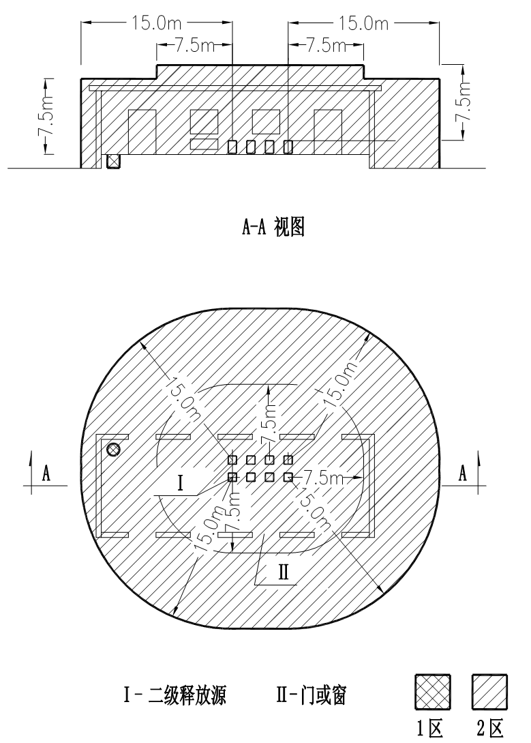
图A.0.2通风良好的生产性建筑爆炸危险区域等级和范围划分
B.0.3露天设置的地上城镇燃气用二甲醚储罐或储罐区的爆炸危险区域等级和范围的划分宜符合下列规定（图B.0.3）：
1 以储罐安全阀放散管管口为中心，半径为4.5m，及至地面以上的范围内和储罐区防护堤以内，防护堤顶部以下的空间宜划分为2区；
2 在2区范围内，地面以下的沟、坑等低洼处宜划分为1区；
3 当烃泵露天设置在储罐区时，以烃泵为中心，半径为4.5m及至地面以上范围内宜划分为2区。
注：地下储罐组的爆炸危险区域等级和范围可按本条规定划分。

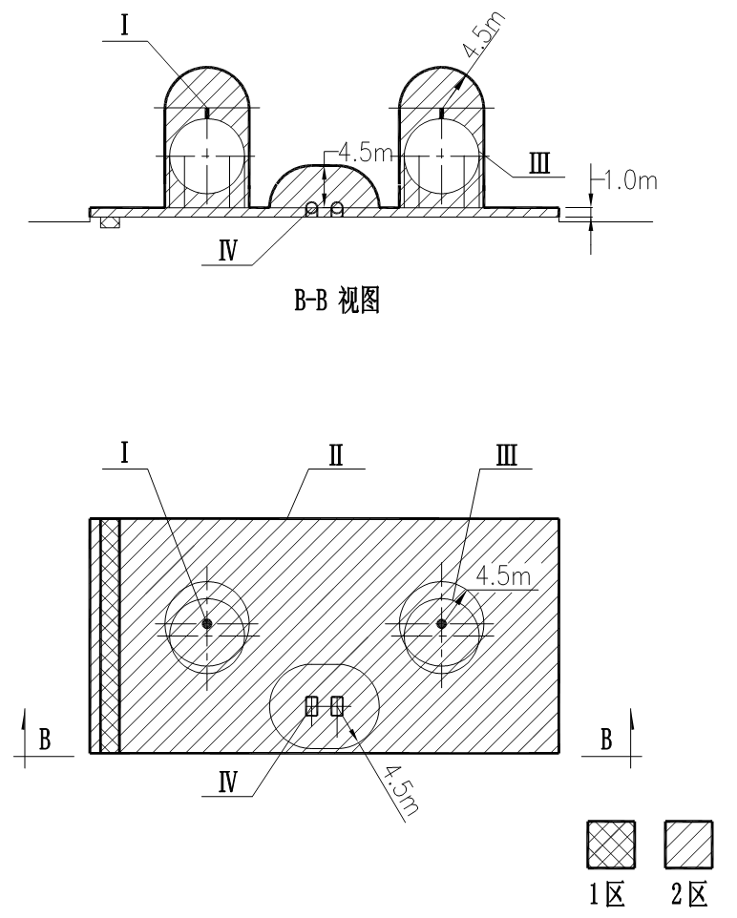

图B.0.3 地上城镇燃气用二甲醚储罐区爆炸危险区域等级和范围划分
Ⅰ-安全阀放散口（二级释放源）；Ⅱ-门或窗 ；Ⅲ-储罐；Ⅳ-烃泵（二级释放源）；
Ⅴ-防护墙
B.0.4铁路槽车和汽车槽车装卸口处爆炸危险区域等级和范围划分宜符合下列规定（图A.0.4）：
1 以装卸口为中心，半径为1.5m的空间和爆炸危险区域内地面以下的沟、坑等低洼处宜划分为1区；
2 以装卸口为中心，半径为4.5m，1区以外及地面以上的范围内宜划分为2区。

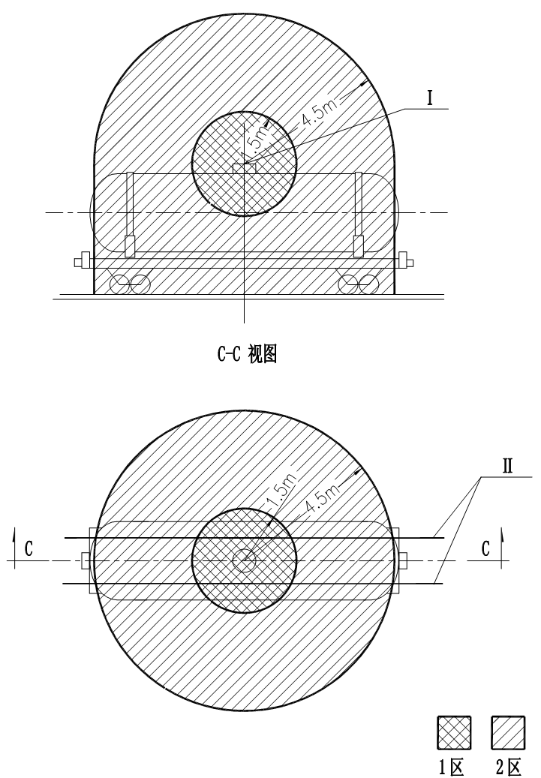

图B.0.4 槽车装卸口处爆炸危险区域等级和范围划分

Ⅰ-装卸口（一级释放源）Ⅱ-铁轨
B.0.5无释放源的建筑与通风不良，且有二级释放源的建筑相邻，当采用不燃烧体实体墙隔开时，其爆炸危险区域和范围划分宜符合下列规定（图A.0.5）：
1 以释放源为中心，半径为15.0m的范围内宜划分为2区；
2 与爆炸危险建筑相邻，并采用不燃烧体实体墙隔开的无释放源建筑，门窗位于爆炸危险区域内时宜划为2区；
3 门窗位于爆炸危险区域以外时宜划为非爆炸危险区。

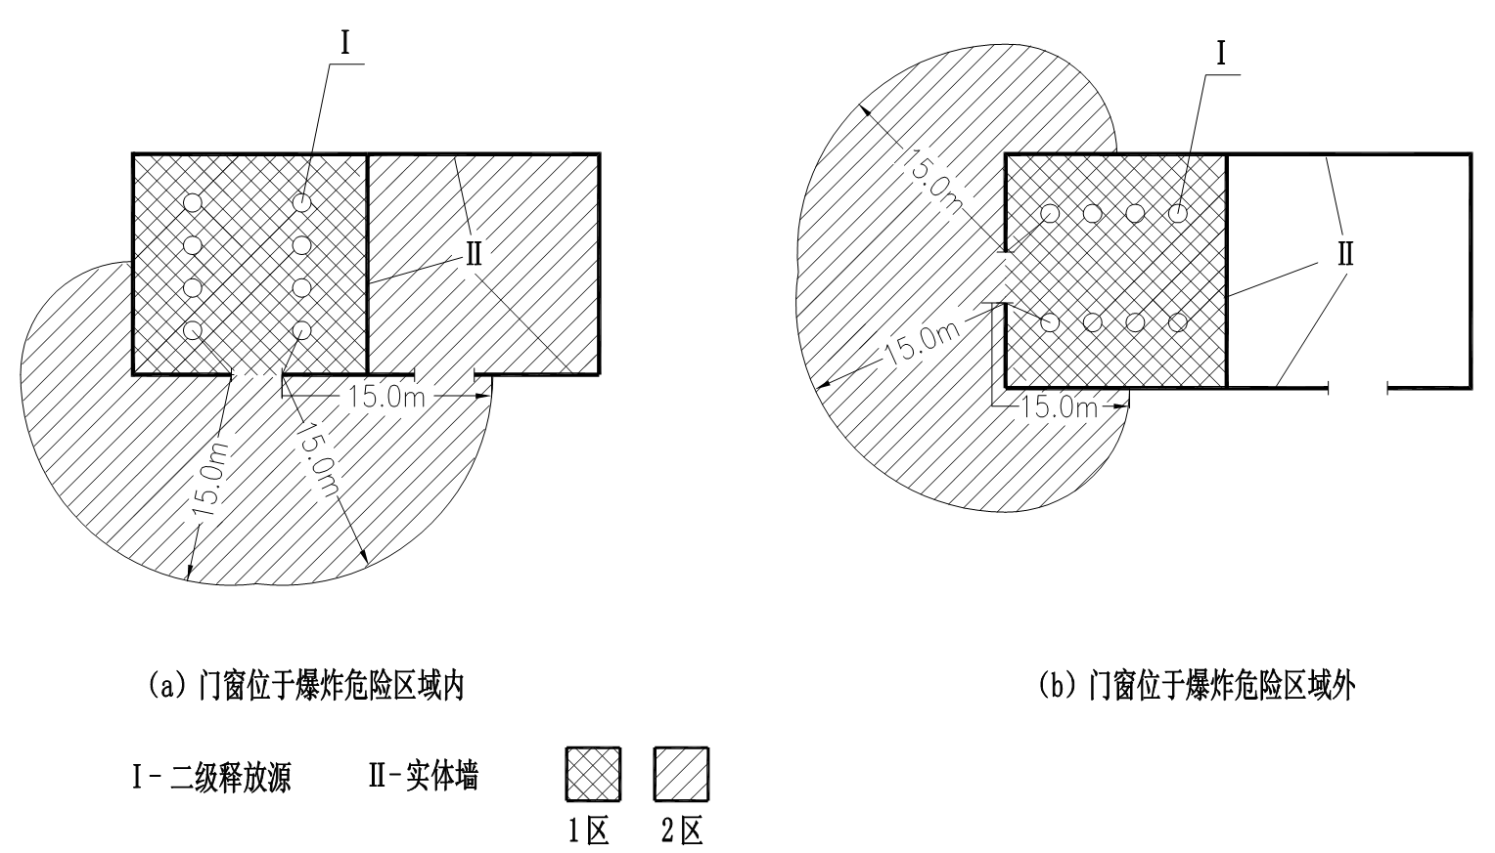

图B.0.5 无释放源的建筑与通风不良，且有二级释放源的建筑相邻，当采用不燃烧体实体墙隔开时，
其爆炸危险区域和范围划分

B.0.6无释放源的建筑与通风良好，且有二级释放源的建筑相邻，当采用不燃烧体实体墙隔开时，其爆炸危险区域和范围划分宜符合下列规定（图A.0.6）：
1 以释放源为中心，半径为15.0m的范围内宜划分为2区；
2 与爆炸危险建筑相邻，并采用不燃烧体实体墙隔开的无释放源建筑，门窗位于爆炸危险区域内时宜划为2区；
3 门窗位于爆炸危险区域以外时宜划为非爆炸危险区。
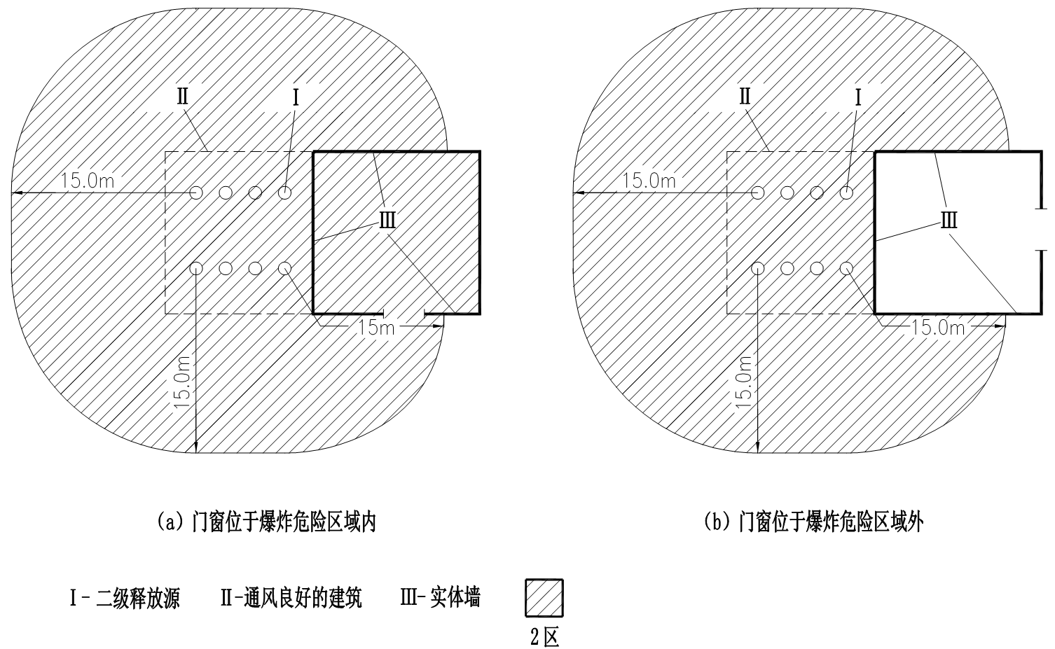
图B.0.6无释放源的建筑与通风良好，且有二级释放源的建筑相邻，当采用不燃烧体实体墙隔开时，其爆炸危险区域和范围划分
B.0.7下列场所可划分为非爆炸危险区域：
1 没有释放源，且不可能有城镇燃气用二甲醚或城镇燃气用二甲醚和其他气体的混合气侵入的区域；
2 城镇燃气用二甲醚或城镇燃气用二甲醚和其他气体的混合气可能出现的最高浓度不超过爆炸下限10%的区域；
3 在生产过程中使用明火的设备或炽热表面温度超过区域内可燃气体着火温度的设备附近区域。如锅炉房、热水炉间等；
4 城镇燃气用二甲醚供应站生产区以外露天设置的城镇燃气用二甲醚和城镇燃气用二甲醚与其他气体的混合气管道。阀门处视具体情况确定。

附录C 二甲醚设备、阀门及管路附件适用性评价试验方法

C.1 范围
本试验方法规定了二甲醚系统中的调压器、阀门、非金属软管、非金属密封连接件的适用性评价试验方法。
本试验方法适用于研究二甲醚系统设备、阀门及管路附件适用性评价的试验。
C.2 基本原理
在试验装置上加载二甲醚腐蚀介质条件、极端环境温度条件、极端运行工况条件，使被试验样品在仿真工作状态下，完成指定的操作；通过考察被测样品的指定功能衰减或丧失的状况，评价该被测样品是否具备在二甲醚系统上可靠运行的试验方法。
C.3 试验装置
C.3.1试验装置原理示意图
试验装置原理示意图见图C.1.
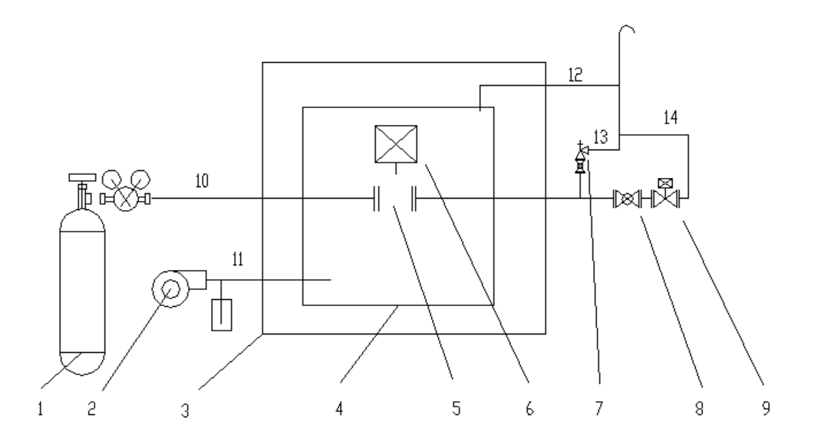
说明：
- 二甲醚试验气源
- 环境气氛试验气源
- 恒温箱
- 试验舱
- 被测设备、阀门或管路附件样品
- 驱动机构
- 二甲醚管路超压放散阀
- 二甲醚管路出口切断阀
- 二甲醚管路出口控制阀
- 二甲醚介质试验管路
- 环境气氛试验管路
- 环境气氛放散管
- 二甲醚超压放散管
- 二甲醚管路出口放散管
图C.1 试验装置原理示意图
C.3.2 试验装置配置
按以下要求进行试验装置配置：
  - 二甲醚试验气源1可选用液化二甲醚钢瓶，充装试验用二甲醚，气瓶出口配装可调节的减压阀；
  - 环境气氛试验气源2可选用微型气泵，在引流瓶中充装预定浓度的NaCl溶液，通过调节引流瓶管路的阀门，控制试验气流符合试验要求；
  - 恒温箱3应能满足放置试验舱的空间，和使被测试验样品达到产品标准规定的最高温度和最低温度；
  - 试验舱4应能满足安装被测试验样品的空间，并具备一定的密封性能；
  - 被测试验样品5应首先依据产品标准检验合格；
  - 驱动机构6应具备按照既定程序控制被测试验样品完成启闭动作，并自动记录执行力或扭矩的功能；
  - 二甲醚管路超压放散阀应耐二甲醚腐蚀，并具备设定压力下安全放散功能；
  - 二甲醚管路出口切断阀应耐二甲醚腐蚀；
  - 二甲醚管路出口控制阀应耐二甲醚腐蚀，并具备按照既定程序控制二甲醚管路出口启闭的功能；
  - 放散管路汇管后排到室外安全区域；
  - 试验系统的连接应当严密。
C.4 试验要求与评价方法
C.4.1 二甲醚调压器试验与适用性评价
按以下要求进行试验和适用性评价：
  - 将被测调压器样品按试验系统安装；
  - 接通二甲醚试验管路，调整二甲醚试验气源压力至被测燃气调压器产品的最大进口工作压力；
  - 接通环境气氛试验管路，调整环境试验气氛中氯离子含量为预定值；
  - 设定二甲醚管路出口控制阀的启闭频率为每30s启闭一次；
  - 设定恒温箱温度为调压器产品标准规定的最高工作温度；
  - 启动试验系统，使被测调压器在最高工作温度下完成试验的时长不少于120h；
  - 然后，调整恒温箱温度为调压器产品标准规定的最低工作温度；
  - 再使被测调压器在最低工作温度下完成试验的时长不少于120h；
  - 然后，调整恒温箱温度为调压器产品预期安装运行环境平均温度；
  - 再使被测调压器在设定温度下完成试验的时长不少于720h；
  - 上述试验使用同一只被测样品完成；
  - 上述试验完成后，按产品标准规定的试验方法，复检气密性和关闭压力；
  - 复检指标与产品标准的规定值比较，无明显变化或在风险可控范围内，判定为合格。
C.4.2 二甲醚管道系统阀门试验与适用性评价
按以下要求进行试验和适用性评价：
  - 将被测阀门样品按试验系统安装，使阀门处于常开状态；
  - 接通二甲醚试验管路，调整二甲醚试验气源压力至被测燃气阀门产品的最大进口工作压力；
  - 接通环境气氛试验管路，调整环境试验气氛中氯离子含量为预定值；
  - 安装并设定驱动机构6，使其可实现启闭阀门并自动记录扭矩的功能；
  - 设定二甲醚管路出口控制阀的启闭频率为每30s启闭一次；
  - 设定恒温箱温度为阀门产品标准规定的最高工作温度；
  - 启动试验系统，使被测阀门在最高工作温度下完成试验的时长不少于120h；
  - 启动驱动机构6，驱动阀门开关5次，自动记录扭矩；
  - 然后，调整恒温箱温度为阀门产品标准规定的最低工作温度；
  - 再使被测阀门在最低工作温度下完成试验的时长不少于120h；
  - 启动驱动机构6，驱动阀门开关5次，自动记录扭矩；
  - 然后，调整恒温箱温度为调压器产品预期安装运行环境平均温度；
  - 再使被测调压器在设定温度下完成试验的时长不少于720h；
  - 启动驱动机构6，驱动阀门开关5次，自动记录扭矩；
  - 上述试验使用同一只被测样品完成；
  - 上述试验完成后，按产品标准规定的试验方法，复检气密性和关闭力矩；
  - 复检指标与产品标准的规定值比较，无明显变化或在风险可控范围内，判定为合格。
C.4.3 二甲醚非金属软管、非金属密封连接件试验与适用性评价
按以下要求进行试验和适用性评价：
  - 将被测非金属软管或非金属密封连接件样品按试验系统安装；
  - 接通二甲醚试验管路，调整二甲醚试验气源压力至被测产品的最大进口工作压力；
  - 接通环境气氛试验管路，调整环境试验气氛中氯离子含量为预定值；
  - 设定二甲醚管路出口控制阀的启闭频率为每30s启闭一次；
  - 设定恒温箱温度为被测产品标准规定的最高工作温度；
  - 启动试验系统，使被测产品在最高工作温度下完成试验的时长不少于120h；
  - 然后，调整恒温箱温度为被测产品标准规定的最低工作温度；
  - 再使被测产品在最低工作温度下完成试验的时长不少于120h；
  - 然后，调整恒温箱温度为被测产品预期安装运行环境平均温度；
  - 再使被测产品在设定温度下完成试验的时长不少于720h；
  - 上述试验使用同一只被测样品完成；
  - 上述试验完成后，按产品标准规定的试验方法，复检气密性和抗拉伸性能；
  - 复检指标与产品标准的规定值比较，无明显变化或在风险可控范围内，判定为合格。
C.4.2 二甲醚气瓶阀和燃具前阀门试验与适用性评价
按以下要求进行试验和适用性评价：
  - 将被测阀门样品按试验系统安装；
  - 接通二甲醚试验管路，调整二甲醚试验气源压力至被测燃气阀门产品的最大进口工作压力；
  - 接通环境气氛试验管路，调整环境试验气氛中氯离子含量为预定值；
  - 安装并设定驱动机构6，使其可实现启闭被测阀门并自动记录被测阀门启闭的次数和扭矩的功能；
  - 设定恒温箱温度为阀门产品标准规定的最高工作温度；
  - 设定驱动机构6控制被测阀门的启闭频率为每30s启闭一次；
  - 使二甲醚试验管路出口阀门及出口管路控制阀处于常开状态；
  - 启动试验系统，使被测阀门在最高工作温度下完成试验的时长不少于120h；
  - 然后，调整恒温箱温度为阀门产品标准规定的最低工作温度；
  - 再使被测阀门在最低工作温度下完成试验的时长不少于120h；
  - 然后，调整恒温箱温度为调压器产品预期安装运行环境平均温度；
  - 再使被测阀门在设定温度下完成试验的时长不少于720h；
  - 上述试验使用同一只被测样品完成；
  - 上述试验完成后，按产品标准规定的试验方法，复检气密性和关闭力矩；
  - 复检指标与产品标准的规定值比较，无明显变化或在风险可控范围内，判定为合格。

本规程用词说明

一、为便于在执行本规程条文时区别对待，对要求严格程度不同的用词说明如下：
1 表示很严格，非这样做不可的用词：
正面词采用“必须”；
反面词采用“严禁”。
2 表示严格，在正常情况下均应这样做的用词：
正面词采用“应”；
反面词采用“不应”或“不得”。
3 表示允许稍有选择，在条件许可时首先应这样做的用词：
正面词采用“宜”；
反面词采用“不宜”。
二、条文中指定应按其他有关标准执行的写法为“应按......执行”或“应符合......规定”。

引用标准名录
- 《建筑设计防火规范》GB 50016
- 《建筑抗震设计规范》GB 50011
- 《城镇燃气设计规范》GB 50028
- 《建筑物防雷设计规范》GB 50057
- 《石油库设计规范》GB 50074
- 《建筑灭火器配置设计规范》GB 50140
- 《构筑物抗震设计规范》GB 50191
- 《建筑地面工程施工质量验收规范》GB 50209
- 《输油管道工程设计规范》GB 50253
- 《工业金属管道设计规范》GB 50316
- 《出入口控制系统工程设计规范》GB 50396
- 《石油化工可燃气体和有毒气体检测报警设计规范》GB 50493
- 《石油化工装置防雷设计规范》GB 50650
- 《现场设备、工业管道焊接工程施工质量验收规范》 GB 50683
- 《建设工程施工现场消防安全技术规范》GB 50720
- 《民用建筑供暖通风与空气调节设计规范》GB 50736
- 《消防给水及消火栓系统技术规范》GB 50974
- 《二甲醚供应工程设计规范》GB 51142
- 《压力容器 第3部分：设计》GB 150.3
- 《低压流体输送用焊接钢管》GB3091
- 《二甲醚钢瓶》GB 5842
- 《气瓶颜色标志》GB 7144
- 《输送流体用无缝钢管》GB/T 8163
- 《石油天然气工业管线输送系统用钢管》GB/T 9711
- 《钢制球形储罐》GB 12337
- 《钢制对焊无缝管件》GB/T 12459
- 《城镇燃气用二甲醚》GB 25035
- 《家用二甲醚燃气灶具》GB 29410
- 《钢质管道焊接及验收》GB/T 31032
- 《液化二甲醚钢瓶》GB/T 33146
- 《城镇燃气输配工程施工与验收规范》CJJ 33
- 《压力管道安全技术监察规程》TSG D000
- 《城镇燃气报警控制系统技术规程》CJJ/T 146
- 《城镇燃气加臭技术规程》CJJ/T 148
- 《施工现场临时建筑物技术规范》JGJ/T 188
- 《建设工程施工现场环境与卫生标准》JGJ146
- 《钢制管法兰》HG/T 20592
- 《承压设备用碳素钢和合金钢锻件》NB/T 47008
- 《低温承压设备用低合金钢锻件》NB/T 47009
- 《承压设备无损检测》NB/T 47013
- 《石油天然气站场管道及设备外防腐层技术规范》SY/T 7036
- 《建筑燃气安全应用技术导则》CECS 364

中国工程建设标准化协会标准

城镇燃气用二甲醚应用技术规程

CECS XXX:20XX

条文说明

目 次
1 总 则 41
3 基本规定 42
4 二甲醚供应站设计 43
4.1 设计规模 43
4.2 站址选择 44
4.3 站内布置 44
4.4 工艺设计 45
4.5 建筑结构 46
4.6 消防给水 47
4.7 站区排水 47
4.8 灭火器配置 47
4.9 防雷及防静电 47
4.10 电气 48
4.11检测仪表和报警系统 48
4.12 通信 48
4.13 采暖通风及绿化 48
5 二甲醚管道供应系统 49
5.1 埋地管道系统 49
5.2 用户管道系统 49
6 管道安装和验收 50
7 二甲醚瓶装供应系统 50
8 安全运行管理和维护 50

1 总 则

1.0.1 “二甲醚”是一种以煤炭或甲醇制造的化工产品,是煤炭清洁利用的一种重要途径。二甲醚在常温和0.6MPa压力下为液态，与液化石油气的储存与输送性质基本相同。用甲醇脱水制取二甲醚己有250多年的历史。二甲醚作为城镇燃气，我国1995年就开始有所应用。2006-2011年期间，中国市政工程华北设计研究总院牵头承担了国家科技支撑研究任务和住建部研究项目，开展了城镇燃气用二甲醚规范化应用的研究，颁布了《城镇燃气用二甲醚》GB 25035标准，标志着“二甲醚”作为独立的一种城镇燃气类别，正式纳入城镇燃气应用领域。但是， “二甲醚”规范体系尚未健全，在工程实践中存在着适用规范混乱的现象，工程设计、建设运维等方面存在着诸多隐患。为了推动和促进二甲醚燃气的良性发展和安全应用，保护人民生命财产安全，制订本规程。
1.0.2 规定了本规范的适用范围。《城镇燃气用二甲醚》GB 25035标准规定了二甲醚组分含量应大于99%，市场上部分经营单位供应的二甲醚低于国标规定的质量标准，不达标产品的物性参数、危险性机理存在较大的不确定性，因此本规程开宗明义，确定只适用于气体质量符合《城镇燃气用二甲醚》GB 25035规定的，作为城镇燃气用途的二甲醚燃气储配工程及瓶装供应系统。
1.0.3 由于在实际应用中，市场上存在“二甲醚掺混液化石油气”，以及所谓“醇醚合成燃料”，其气质质量不能满足本规程1.0.2的规定，为避免混淆和对工程监管造成混乱，本工程明确不适用于二甲醚掺混使用的工程或瓶装供应。
1.0.4 二甲醚燃气储配工程及瓶装供应系统涉及建筑、结构、防火、热工、节能、隔声、采光、照明、给排水、暖通空调、电气等各种专业，各专业已有规范规定的内容，除必要的重申外，本规范不再重复，因此工程设计、设施建设、运行维护和使用时除执行本规程外，尚应符合国家现行的有关强制性标准的规定，如现行国家标准《建筑设计防火规范》GBJ 16、《城镇燃气设计规范》GB 50028、《采暖通风和空气调节设计规范》GBJ 19等。

3 基本规定

3.0.1 由于二甲醚除了可用作城镇燃气用途，还是重要的化工原料，所执行的质量标准存在差异，本条款规定采购二甲醚作为城镇燃其用途时，应进行出厂检验。确认符合现行国家标准《城镇燃气用二甲醚》GB 25035质量要求，方可投入使用。
3.0.2 作为城镇燃气用途的二甲醚燃气应执行《城镇燃气加臭技术规程》CJJ/T 148的规定。
3.0.3 《城镇燃气技术规范》GB50494规定燃气管道的设计使用年限不应小于30年，但对储罐、设备及管路阀门的设计使用年限没有做明确规定。为了做到隐患预知，风险可控的安全目标，本条款规定应明确标示管道系统的设计使用年限。
3.0.4城镇燃气燃烧器具只能适用于规定的燃气类别，二甲醚燃烧器具用在其它燃气类别将造成事故，因此要求二甲醚管道系统及燃气燃烧器具应由明显区别于其他燃气系统及燃烧器具的标示。
3.0.5《燃气管理条例》规定燃气经营企业从事燃气经营活动应依法取得燃气经营许可证。二甲醚燃气经营应独立申办许可证，并应划定相对独立的供气范围。
3.0.6由于历史经验欠缺的原因，现行二甲醚相关产品标准缺乏耐用性试验内容或采用的技术方法不能反映二甲醚燃气的特殊性，因此，本规程规定应依据附录C规定的试验方法进行补充试验。
该适用性评价的基本试验指导思想是在实验室内制造人为气氛环境的运行试验测试，使试验样品加速失效，通过选择安全敏感性表征指标的变化，评价实验样品的长期可靠性。其中极端试验温度按产品技术标准或按制造商声明的温度范围选择；试验的时长按产品使用环境预期寿命内出现极端温度的总小时数确定；产品动作的频次按产品预期寿命内可能出现的启闭次数或高低压力往复的循环输数；产品功能丧失以产品泄漏量和关键技术指标可能导致事故风险为判断依据。
本试验评价方法适用于不破环产品结构形态的试验。
本规程规定的指标为最低要求。
3.0.7 二甲醚燃气的腐蚀性特征与常规天然气、液化石油气有较大差异，将二甲醚燃气输入或掺混入常规燃气系统，将造成安全隐患。
3.0.8 目前二甲醚燃气作为城镇燃气用途使用的规模较小，全压力式储罐或气瓶储存、运输已经能够满足市场需求，且安全性和经济性均优于其它储运方式，因此本规程做此规定。

4 二甲醚供应站设计
由表1可以看出二甲醚的沸点、临界压力、饱和蒸汽压、相对密度等理化指标与丙丁烷接近，因此从理论和实践经验出发，二甲醚的储存、运输和爆炸危险性均与液化石油气性质类似。因此，在场站设计方面参照选用《液化石油气供应工程设计规范》GB51142的相关规定。
表1 二甲醚与液化石油气的理化指标(标况)
特性 | 二甲醚 | 丙烷 | 正丁烷
相对分子质量 | 46.069 | 44.097 | 58.124
沸点/℃ | -24.9 | -42.1 | -O.5
凝固点/℃ | -141.4 | -187.7 | -138.4
临界温度/℃ | 126.8 | 96.7 | 152.0
临界压力/MPa | 5.37 | 4.25 | 3.80
20 ℃蒸气压/MPa | O.53 | O.83 | 0.2l
沸点汽化潜热/(kJ/kg) | 466.9 | 425.7 | 385.2
相对密度 | 1.592 | 1.522 | 2.007
爆炸下限(体积分数)/% | 3.5 | 2.1 | 1.5
爆炸上限(体积分数)/% | 24.5 | 9.5 | 8.5
自燃温度/℃ | 235 | 460 | 365

4.1 设计规模
4.1.1 与现行国家标准《液化石油气供应工程设计规范》GB 51142-2015表3.0.12的规模规定一致，删除了2500 m³以上规模。
4.1.2与现行国家标准《液化石油气供应工程设计规范》GB 51142-2015表6.1.3的规模规定一致，删除了混气站的提法。
4.1.3与现行国家标准《液化石油气供应工程设计规范》GB 51142-2015表5.2.15的规模规定一致,删除了30t以上规模。
4.1.4与现行国家标准《液化石油气供应工程设计规范》GB 51142-2015表7.0.4的规模规定一致，将≤2m³细分为两档，有利于瓶组不大于1m³时可毗邻建筑设置的规定。
4.1.5与现行国家标准《液化石油气供应工程设计规范》GB 51142-2015表8.0.1的规模规定一致。

4.2 站址选择

4.2.1二甲醚作为城镇燃气用途，构成城镇公用设施的组成部分，因此，二甲醚的储配站和灌装站选址应符合城镇总体规划的要求。

4.2.2本条参照现行国家标准《液化石油气供应工程设计规范》GB 51142-2015中5.1.2条规定并从严要求，将储存容积大于1000 m3减小至大于500m3；
4.2.3在建成区内设置二甲醚储罐站规模应小于220m3的规定，是考虑站场选址较难满足4.2.4、4.2.5等条款的规定。
4.2.4二甲醚相对密度较大，一旦泄漏将向低洼地带积聚，不易扩散。另外，不良地质条件会导致储罐及管道破坏，发生泄漏。因此，站址选择时应充分考虑事故风险的控制。
4.2.5站址推荐选择在所在地区全年最小频率风向的上风侧，主要考虑站内储罐或设备泄漏或发生事故时，避免和减少对保护对象的危害。
4.2.6站址选择考虑配套的市政设施条件，主要是为场站建设和运维及救援的便利。
4.2.7本条参照现行国家标准《液化石油气供应工程设计规范》GB 51142-2015的相关规定，与该规范中表5.2.8及5.2.18、5.2.19、5.2.20的规定一致。
4.2.8本条参照现行国家标准《液化石油气供应工程设计规范》GB 51142-2015的相关规定，与该规范5.2.16及表5.2.16的规定一致。
4.2.9本条参照现行国家标准《液化石油气供应工程设计规范》GB 51142-2015的相关规定，与该规范6.1.3及表6.1.3的规定一致。
4.2.10本条参照现行国家标准《液化石油气供应工程设计规范》GB 51142-2015的相关规定，与该规范8.0.3、8.0.4、8.0.5及表8.0.4的规定一致。

4.3 站内布置
4.3.1本条参照现行国家标准《液化石油气供应工程设计规范》GB 51142-2015的相关规定，与该规范5.2.10、5.2.17及表5.2.10的规定一致，删除了2500 m³以上规定。
4.3.2本条参照现行国家标准《液化石油气供应工程设计规范》GB 51142-2015的相关规定，与该规范5.2.15及表5.2.15的规定一致，删除了30t以上规定。
4.3.3本条参照现行国家标准《液化石油气供应工程设计规范》GB 51142-2015的相关规定，与该规范6.1.4及表6.1.4的规定一致。
4.3.4本条参照现行国家标准《液化石油气供应工程设计规范》GB 51142-2015的相关规定，与该规范6.1.8、6.1.3、6.1.13及表6.1.8的规定一致。
4.3.5本条参照执行现行国家标准《液化石油气供应工程设计规范》GB 51142-2015的相关规定，与该规范之7.0.4及表7.0.4的规定一致。
4.3.6本条参照现行国家标准《液化石油气供应工程设计规范》GB 51142-2015的相关规定，与该规范7.0.3的规定一致。
4.3.7本条参照现行国家标准《液化石油气供应工程设计规范》GB 51142-2015的相关规定，与该规范6.1.6及表6.1.6的规定一致。
4.3.8～4.3.12均与现行国家标准《液化石油气供应工程设计规范》GB 51142-2015的相关规定条款一致。
4.3.13本条参照《液化石油气供应工程设计规范》GB51142-2015的相关规定一致，与该规范之5.2.12的规定一致。补充明确了全压力式液化石油气储罐与全压力式二甲醚储罐应设置在不同罐池的规定，以及气瓶应分别设置在不同的瓶库的规定，主要目的是避免误操作导致事故。
4.3.14～4.3.16均与《液化石油气供应工程设计规范》GB51142-2015的相关规定条款一致。

4.4 工艺设计
4.4.1至4.4.3等条款的规定是因为二甲醚储罐属于易燃液化气压力储存容器，在特种设备监管范围内，应依法执行相关压力容器监察法规和技术标准的相关规定，主要技术要求在《固定式压力容器安全技术监察规程》TSG R0004中有具体规定。
4.4.4 本规程明确规定储罐第一道法兰密封副标准，是因为我国法兰标准较多，且存在一定结构尺寸、技术指标的差异，不同标准的法兰连接使用存在重大事故隐患。除第一道法兰密封副的规定外，建议全部管道系执行推荐的标准。
4.4.5本条对储罐接管上安全阀件的配置做了具体规定，以保证储罐安全运行。
4.4.6在储罐底部加装注胶装置或高压注水装置是为了储罐和第一道阀门（含第一道阀门）之间发生泄漏时能及时注胶封堵或加注高压水阻止二甲醚液相的泄出，从底部注水是有效控制二甲醚外泄的有效方法。需要说明的是，如果选择注水方案，事故后的水不能直接排放，应集中收集做无害化处理。
4.4.7本条规定了二甲醚储罐安全阀的设置要求：
1 安全阀的结构型式应选用弹簧封闭全启式。选用封闭式，可防止气体向周围低空排放。选用全启式，其排放量较大。安全阀的开启压力应取储罐最高工作温度下的饱和蒸气压力和机泵附加压力之和，乃是储罐运行时的最高工作压力。机泵附加压力可取0.2MPa～0.3MPa是根据运行经验确定的。安全阀的开启压力不应高于储罐设计压力是根据《固定式压力容器安全技术监察规程》的规定确定的。同时，规定安全阀的最小排气截面积的计算亦应符合该规程的规定，以便于设计人员执行。
2 容积为100 m³和100 m³以上的储罐容积较大，故规定设置2个或2个以上安全阀。此时，其中一个安全阀的开启压力按本条第1款的规定取值，其余可略高些，但不得超过设计压力的1.05倍。
3 为保证安全阀放散时气流畅通，规定其放散管管径不应小于安全阀的出口直径。地上储罐放散管管口应高出操作平台2m和地面5m以上，地下储罐应高出地面2.5m以上，是为了防止气体放散时操作人员受到伤害。
4 国家现行标准《压力容器安全技术监察规程》规定不宜设置阀门，但考虑目前国产安全阀开启后回座有时不能保证全关闭，且规定安全阀每年至少进行一次标定，故本款规定储罐与安全阀之间应设置阀门。同时规定储罐运行期间该阀门应全开，且应采用铅封或锁定（或拆除手柄）。
4.4.8放散管的管口高度应充分考虑工人操作的安全，二甲醚放散时扩散影响范围的安全性，以及进出车辆的交通安全等因素。
4.4.9场站内工艺管道系统管道安全放散及设备放散口均应接管，并引至集中放散点是为了便于风险管理。
4.4.10 工艺系统设备不参与系统水压试验，是考虑设备积水会造成事故隐患，任何工艺系统阀门、仪表、设备在安装前，均应独立作进场气密性检验，合格后安装到系统上。
4.4.11～4.4.20 属于常规设计做法。
4.4.21 我国金属管道设计规范版本较多，按照我国现行监管体系的规定，二甲醚供应站内管道属于压力管道监察范围，因此本规程推荐采用《压力管道规范 工业管道》GB20801标准。
4.4.22～4.4.26 推荐了管道管材选择、强度计算等相关内容，执行时，同时应考虑《压力管道安全技术监察规程 工业管道》TSG D0001的规定得到执行。
4.4.27～4.4.30 本规程规定了管道设计的最低要求，在设计中还应考虑液相增压泵起停造成的压力波动对管道的伤害。
4.4.31二甲醚对氰基橡胶腐蚀明显，选择非金属密封材料密封时，应按本规程的推荐执行。
4.4.32在管路系统安装的常规阀门在实际运行中很难进行可靠性检验，通常在运行数年发生意外事故时，无法判断阀门密封的有效性。因此，本规程做出此推荐结构。
4.4.33、4.4.34 属于常规设计做法。

4.5 建筑结构
4.5.1 地质灾害将导致储罐倾斜、管道不均匀沉降等后果，在二甲醚场站设计、管道系统设计时，应对建设地的地质条件进行调研评估，并依据相关现行规范采取相应的技术措施。
4.5.2～4.5.4 二甲醚场站、瓶库等建筑均按甲类生产厂房或仓库对待，依据现行国家标准《建筑设计防火规范》GB50016的规定执行。
4.5.5 梯子平台设置方式是考虑正常运行和应急操作的响应时间和便利。
4.5.6 罐槽应进行防水处理，不仅是考虑水渗入对储罐的腐蚀，还考虑二甲醚具有一定的水溶性，一旦二甲醚泄漏在罐槽内会污染地下水，造成事故隐患。
4.5.7 许多独立瓶组气化站或瓶库附属设置了值班室，设计中应考虑降低二甲醚泄漏扩散至相邻房间或毗邻建筑的可能性。如果可能，瓶组间与值班室洞口间距宜不小于6米。
4.5.8敞开或半敞开式建筑有利于通风换气，可大大降低一旦二甲醚泄漏形成爆炸性气体的可能性。但需要注意的是，建筑开敞方向不得面向可能导致重大事故后果的建筑及人员活动区。

4.6 消防给水
4.6.1本条根据现行国家标准《建筑设计防火规范》GB50016中有关规定确定。
4.6.2～4.6.8条款参照现行国家标准《液化石油气供应工程设计规范》GB 51142-2015的相关规定，与该规范11.1.2～11.1.9的规定一致。
4.6.9在企业厂区内和城市街区设置的瓶组气化站和瓶装供应站，由于其二甲醚存量较小，消防水由市政系统承担，但消防栓位置应在满足救援的范围内，瓶组站应依据《建筑灭火器配置设计规范》GB 50140配备干粉灭火器具。

4.7 站区排水
4.7.1、4.7.2条款参照现行国家标准《液化石油气供应工程设计规范》GB 51142-2015的相关规定，与该规范11.2.1～11.2.2的规定一致。
由于二甲醚相对水的密度较小，水封能够隔绝罐池内的二甲醚窜入排水系统。但二甲醚与水存在一定的相容性，水封井不宜直接与排水管道系统连接，中间应设置曝晒明渠便于二甲醚挥发。

4.8 灭火器配置
4.8.1、4.8.2参照现行国家标准《液化石油气供应工程设计规范》GB 51142-2015的相关规定，与该规范11.3.1至11.3.2的规定一致。

4.9 防雷及防静电
4.9.1～4.9.6参照现行国家标准《液化石油气供应工程设计规范》GB 51142-2015的相关规定，与该规范12.2.1～12.2.6的规定一致。

4.10 电气
4.10.1～4.10.3参照现行国家标准《液化石油气供应工程设计规范》GB 51142-2015的相关规定，与该规范12.1.1至12.1.3的规定一致。在设计中除了应符合现行国家标准《爆炸危险环境电力装置设计规范》GB50058的有关规定外，需要结合二甲醚释放源的实际情况进行爆炸危险区域范围的划分和防爆设计才能保证安全。

4.11检测仪表和报警系统
4.11.1～4.11.5参照现行国家标准《液化石油气供应工程设计规范》GB 51142-2015的相关规定，与该规范12.3.1～12.3.5的规定一致。设计中，检测仪表和报警装置应选用适用于二甲醚的专用产品。小时总热负荷小于100kw/h的小型餐饮和民用户建筑内设置的检测仪表和报警器时，可选用家用报警器系统。

4.12 通信
4.12.1～4.12.3参照现行国家标准《液化石油气供应工程设计规范》GB 51142-2015的相关规定，与该规范12.4.1～12.4.3的规定一致。4.12.3将设置安防中心控制室的二甲醚供应站规模要求提高了。

4.13 采暖通风及绿化
4.13.1、4.13.2规定了通风设计依据的规范和基本指标。在具有爆炸危险性场所的设计中，应对室内正常运行和事故工况关二甲醚的泄漏量进行可量化的评估，控制通风换气量能够满足正常运行的室内空气中二甲醚浓度在10%爆炸下限浓度以内，事故工况能够控制在爆炸下限以内。
4.13.3、4.13.4规定了绿化的最低要求，防止二甲醚气体积聚在树木和其他植物中。设计中的防控点还在于防控罐池或甲类厂房失火，通过植物波及到生产辅助区，或相反。

5 二甲醚管道供应系统

5.1 埋地管道系统
5.1.2规定了二甲醚气相输送的设计压力限值，是考虑防止二甲醚燃气在输送过程中的二次液化。在实际工程设计中，要结合管道埋地深度的土壤最低温度选择更可靠的运行参数。
5.1.5 由于二甲醚与常规燃气的腐蚀特征差异较大，在设计和工程实践中应明确作出选择，杜绝因患。
5.1.6、5.1.7条的规定是为了防止二甲醚渗漏积聚在管沟或阀门井中，导致爆炸的危险。
5.1.8二甲醚与其它建构筑物、或市政管道设施应保留一定的安全间距，是为了预防二甲醚泄漏窜入其他设施导致次生灾害，以及预防其他管道或建筑施工造成对二甲醚管道的伤害，或者管基土壤的扰动。在实际执行中不能满足安全间距时，可采用隔板、套管等措施，并保障隔板或套管措施有效。
5.1.9 本条规定了套管使用寿命的要求，是因为在实际工程的设计文件中常常被忽略，导致措施失效并不容易被发现，造成事故隐患。

5.2 用户管道系统
5.2.1《建筑燃气安全应用技术导则》CECS 364规定了用户燃气系统安全设计的推荐性执行标准，在实际工程中可预先选择。
5.2.2 中压二甲醚管道系统一旦泄漏在用户建筑室内，很容易使二甲醚浓度进入爆炸范围，造成事故隐患；因此，除非特殊燃烧设备工艺要求，不建议在可能存在引爆燃气点火源的场所运行中压二甲醚管道系统。
5.2.9虽然燃气管道暗埋已经被现行国家标准《城镇燃气设计规范》GB 50028所许可，但现实工程中技术措施较难保障安全。管道系统安全使用寿命能否达到建筑结构寿命缺乏有效的证据，因此，本规程严禁暗埋。
5.2.10燃气管道暗封敷设在实际工程中已经较为普遍，安全设计的重点在于尽量选择非定尺不锈钢波纹软管以减少连接接口以减少泄漏和便于检查，在暗封的空间设置足够的气孔以保障通风良好。
5.2.15 所谓自动切断阀是指燃气泄漏监测切断、燃气运行压力异常切断等安全功能的阀门。
5.2.17常规燃气设备一般选用氰基橡胶材料，不耐二甲醚腐蚀。因此，在设计选型中应慎重选择密封材料。

6 管道安装和验收
6.0.1《压力管道安全技术监察规程》TSG D0001对压力管道的本质安全技术要求做出了规定，高于现行产品标准的质量验收要求，在管道质量验收时应重点关注。
6.0.4按照完整性管理和责任可追溯的原则，材料宜从制造商指定的经销单位采购，并索要该批次材料的质量证明文件。
6.0.10焊缝抽样按焊缝的数量按比例抽取，应涵盖各种焊接结构形式。
6.0.13 金属管道内壁一般不作防腐蚀处理，工程竣工后不能及时输送二甲醚燃气，则管道内的空气和水渍较容易对管道造成腐蚀，因此管道竣工交付应充填氮气保压。

7 二甲醚瓶装供应系统
7.0.1～7.0.5 二甲醚的瓶装供应系统应使用符合相关标准的质量合格产品，并应有明确区别于其他燃气的标识。瓶阀宜有过流自闭和超压泄放功能是为了防止调压器壳体意外开裂时会导致二甲醚大量外泄，超压泄放功能是为了防止钢瓶间意外失火会导致钢瓶内压力骤然升高导致钢瓶爆裂的事故发生。

8安全运行管理和维护
8.0.1～8.0.8规定了二甲醚安全运行管理维护的基本要求，城镇燃气用二甲醚的安全运行与维护可参照液化石油气的相关规定执行。

